PROYECTO INTEGRADOR PARA LA ELABORACIÓN DE UN MANUAL DE PROCESOS PARA EL ÁREA DE CAJAS EN EL LOCAL GRAN AKÍ DE LA CIUDAD DE ESMERALDAS

KAROLINA CHARLOTTE DROUET YÁNEZ

Director
Ing. Juan Chiriboga

Trabajo de grado para optar por el título de Tecnología Superior en Administración

Instituto Tecnológico Superior Universitario Internacional

Carrera Tecnología Superior en Administración

D.M. Quito, 20 de septiembre del 2024

DEDICATORIA

A Dios, por guiarme en este camino y no soltarme nunca.
A mi mamá, Margot Yánez, por creer en mí, por brindarme su apoyo y su amor, pero, sobre todo, por haber estado para mí durante todo el proceso de mi formación académica.
A mis hermanos, Estefanía Drouet, Arantxa Drouet y Francois Drouet, porque han sido mi fuente constante de motivación y compañía y porque han estado para mí compartiendo preocupaciones y alegrías, pero siempre incentivándome a seguir.
A mí, porque he sido fuerte y valiente en este proceso, porque a pesar de creer muchas veces que ya no podía, siempre sacaba fuerzas de donde sea y me demostraba que al final del día siempre pude, puedo y podré. ¡Estoy orgullosa de mí!

AGRADECIMIENTO
Agradezco a Dios, por haberme otorgado sabiduría y paciencia cada que se lo pedía, estoy segura de que sin su ayuda, nada de esto hubiera sido posible. A mi mamá, Margot Yánez, quién durante 23 años ha sido mi guía y soporte, gracias por criarme segura, capaz y fuerte, y por alentarme a siempre seguir adelante. A mis hermanos, por estar siempre para mí, en especial a mi hermana mayor, Estefanía Drouet Yánez, que me dió el mejor de los alientos a mi sobrina Khloe Salazar, quien muchas veces me ha incitado seguir con la sonrisita que tiene y ella ni siquiera lo sabe.
A mis docentes, pero en especial a mi tutor, Ing. Juan Chiriboga, por su guía, paciencia y dedicación en cada etapa de este proyecto. Gracias por inspirarme a buscar siempre la excelencia. A mi jefe, por haberme dado la oportunidad de haber realizado la investigación necesaria en el local de la empresa para la culminación de mi proyecto.

Con cariño, agradecimiento y respeto

Charlotte Drouet.

AUTORIA

Yo, Karolina Charlotte Drouet Yánez autor del presente informe, me responsabilizo por los conceptos, opiniones y propuestas contenidos en el mismo.

Atentamente

Karolina Charlotte Drouet Yánez

D.M. Quito, 20 de septiembre del 2024

Ing. Juan Chiriboga
Tutor de Trabajo de Titulación

CERTIFICACIÓN

Haber revisado el presente informe de investigación, que se ajusta a las normas institucionales y académicas establecidas por el Instituto Tecnológico Internacional Universitario ITI, de Quito, por tanto, se autoriza su presentación final para los fines legales pertinentes.

Ing. Juan Chiriboga.

D.M. Quito, 20 de septiembre del 2024

ACTA DE CESIÓN DE DERECHOS DE TRABAJO FIN DE CARRERA

Conste por el presente documento la cesión de los derechos en trabajo fin de carrera, de conformidad con las siguientes clausulas:

PRIMERA: El Ing. Juan Chiriboga y por sus propios derechos en calidad de Tutor del trabajo fin de carrera; y la Srt. Karolina Charlotte Drouet Yánez por sus propios derechos, en calidad de autor del trabajo fin de carrera.

SEGUNDA: UNO.- La Srt. Karolina Charlotte Drouet Yánez. realizó el trabajo fin de carrera titulado: “Proyecto integrador para la elaboración de un manual de procesos para el área de cajas en el local Gran Akí de la ciudad de Esmeraldas.”, para optar por el título de, Tecnólogo/a en Administración en él Instituto Tecnológico Internacional Universitario ITI, bajo la dirección del Ing. Juan Chiriboga.
DOS. - Es política del Instituto Tecnológico Internacional Universitario ITI, que los trabajos fin de carrera se aplique, se materialicen y difundan en beneficio de la comunidad.

TERCERA: Los comparecientes, Ing. Juan Chiriboga en calidad de Tutor del trabajo fin de carrera y la Srt. Karolina Charlotte Drouet Yánez, como autor del mismo, por medio del presente instrumento, tienen a bien ceder en forma gratuita sus derechos en el trabajo fin de Carrera titulado: “Proyecto integrador para la elaboración de un manual de procesos para el área de cajas en el local Gran Akí de la ciudad de Esmeraldas”, y conceden autorización para que el ITI pueda utilizar este trabajo en su beneficio y/o de la comunidad, sin reserva alguna.

CUARTA: aceptación: las partes declaradas que aceptan expresamente todo lo estipulado en la presente cesión de derecho.

Ing. Juan Chiriboga Karolina Charlotte Drouet Yánez D.M. Quito, 20 de septiembre del 2024

INDICE DE CONTENIDO
DEDICATORIA 2
AGRADECIMIENTO 3
AUTORIA 4
CERTIFICACIÓN 5
ACTA DE CESIÓN DE DERECHOS DE TRABAJO FIN DE CARRERA 6
INDICE DE TABLAS 14
INDICE DE GRÁFICOS 15
RESUMEN 17
CAPITULO I 19
Nombre del proyecto. 19
Marco contextual-Antecedentes. 19
Problema de investigación. 22
Formulación del problema. 22
Definición del problema. 22
Idea a defender. 23
Objeto de estudio. 23
Objetivos 25
Objetivo general 25
Objetivos Específicos 25
CAPITULO II 27
Marco teórico 27
¿Qué es un cajero? 27
Funciones de un cajero. 27
Recibir dinero…. 27
Cobrar……………. 27
Cierre de caja….. 28
Gestionar las devoluciones y cambios que se generen 28
Crear un ambiente amigable 28
Punto de venta organizados 28
¿Qué es una organización? 29
Estructura organizacional 29
Tipos de estructuras organizacionales 29
Estructura organizacional funcional 29
Estructura divisional o multidivisional 29
Estructura matriz 30
Estructura organizacional plana u horizontal 30
Estructura organizacional modular} 30
Concepto de proceso en la administración 30
Tipos de procesos empresariales 31
Proceso administrativo 31
Planificación….. 31
Organización…. 31
Dirección……….. 31
Control………… 31
Proceso de gestión 32
Proceso productivo 32
Definición de gestión de procesos 32
Mejora Continua 33
Enfoque en el Cliente 33
Eficiencia y Productividad 33
Adaptabilidad y Flexibilidad 33
Automatización de procesos 34
Impactos y beneficios de la automatización de procesos 34
Mejora en la Eficiencia y Productividad 34
Reducción de errores y mayor producción 34
Sostenibilidad y Reducción del Impacto Ambiental 35
Manual de procesos 35
Importancia del manual de procesos 36
Características de un manual de procesos 36
Ventajas de utilizar un manual de procesos. 37
Diagrama de flujo 37
Símbolos utilizados en el diagrama de flujo 38
Reducción de los tiempos de cobro 39
Factores que influyen en los tiempos de cobro en el área de cajas 39
Estrategias para reducir los tiempos de cobro 39
Caso de empresas que han mejorado sus tiempos de cobro. 40
Beneficios de la reducción de tiempos de cobro para las empresas 40
Impacto en la satisfacción del cliente 41
Fidelización del cliente 41
CAPITULO III 43
Investigación diagnostica 43
Antecedentes diagnósticos 43
Investigación exploratoria. 44
Observación…….. 46
Plan de muestreo. 47
Muestreo probabilístico. 47
Indicadores. 48
Síntesis del capítulo. 64
Análisis de la encuesta. 64
CAPITULO IV 66
Propuesta 66
Datos informativos 66
Antecedentes de la propuesta 67
Justificación. 69
Objetivo general. 70
Objetivos específicos. 70
Análisis de factibilidad. 70
Viabilidad………. 70
Factor Económico: 70
Factor Ambiental: 71
Factor Tecnológico: 71
Metodología. 71
Propósito de la campaña. 72
Duración de la campaña 72
Recursos a emplear para el plan 72
Recursos Humanos 72
Otros…………….. 72
Presupuesto 73
Desarrollo de Manual de procedimientos 81
CAPITULO V 97
Conclusiones. 97
Recomendaciones. 98
Referencias Bibliográficas 99
ANEXOS 104

INDICE DE TABLAS
Tabla 1 Análisis de involucrados 21
Tabla 2 Pregunta 1 de la encuesta 49
Tabla 3 Pregunta 2 de la encuesta. 51
Tabla 4 Pregunta 3 de la encuesta. 53
Tabla 5 Pregunta 4 de la encuesta. 54
Tabla 6 Pregunta 5 de la encuesta. 56
Tabla 7 Pregunta 6 de la encuesta. 57
Tabla 8 Pregunta 7 de la encuesta. 59
Tabla 9 Pregunta 8 de la encuesta. 61
Tabla 10 Pregunta 9 de la encuesta. 63
Tabla 11 Tabla de presupuesto 73
Tabla 12 Pregunta 1 de la encuesta. 74
Tabla 13 Pregunta 2 de la encuesta. 76
Tabla 14 Pregunta 3 de la encuesta. 77

INDICE DE GRÁFICOS
Figura 1 Problema de investigación 22
Figura 2 Símbolos más utilizados en el flujograma. 38
Figura 3 Gráfico estadístico de respuestas de la pregunta 1. 49
Figura 4 Gráfico estadístico de respuestas de la pregunta 2. 51
Figura 5 Gráfico estadístico de respuestas de la pregunta 3. 53
Figura 6 Gráfico estadístico de respuestas de la pregunta 4. 54
Figura 7 Gráfico estadístico de respuestas de la pregunta 5. 56
Figura 8 Gráfico estadístico de respuestas de la pregunta 6. 57
Figura 9 Gráfico estadístico de respuestas de la pregunta 7. 59
Figura 10 Gráfico estadístico de respuestas de la pregunta 8. 61
Figura 11 Gráfico estadístico de respuestas de la pregunta 9. 63
Figura 12 Ilustración Google Earth 67
Figura 13 Gráfico estadístico de respuestas de la pregunta 1. 74
Figura 14 Gráfico estadístico de respuestas de la pregunta 2. 76
Figura 15 Gráfico estadístico de respuestas de la pregunta 3. 77
Figura 16 Gráfico estadístico de respuestas de la pregunta 4. 79

“Proyecto integrador para la elaboración de manual de procesos para el área de cajas en el local Gran Akí de la ciudad de Esmeraldas.”

Karolina Charlotte Drouet Yánez
Ing. Juan Chiriboga
D.M. Quito 20 de septiembre del 2024

RESUMEN
En el entorno empresarial actual, la eficiencia en los procesos operativos juega un papel fundamental en la satisfacción del cliente y en el éxito de cualquier organización. Las áreas de atención al cliente y manejo de transacciones financieras son especialmente críticas en este sentido, ya que cualquier retraso o error puede tener un impacto negativo tanto en la experiencia del cliente como en la productividad de la empresa. Este proyecto se enfoca en la implementación de un manual de procesos estandarizados en el área de cobro del local Gran Akí Esmeraldas, con el objetivo de mejorar la eficiencia operativa y la satisfacción del cliente.
El manual se centrará en estandarizar las operaciones de cobro, desde el inicio de la interacción con el cliente hasta la finalización de la transacción. Para ello, se diseñarán y evaluarán procedimientos que optimicen el tiempo de atención y reduzcan los errores en las transacciones, con especial énfasis en los pagos mediante tarjetas de crédito y débito, que constituyen una parte importante del proceso. A través de la implementación de este manual, se espera que se agilice el flujo de clientes, se clarifiquen los procedimientos y se mejore la capacitación del personal.
Este estudio no solo busca mejorar la operatividad interna del local, sino también medir el impacto de estos cambios en la satisfacción del cliente, utilizando encuestas aplicadas antes y después de la implementación del manual de procesos. De esta forma, se podrá obtener una visión integral sobre la efectividad de los cambios propuestos y su contribución a la mejora en la calidad del servicio.
La importancia de este proyecto radica en que la optimización de los procesos de cobro es esencial en un contexto donde las demandas de los consumidores son cada vez más exigentes y donde la velocidad y precisión de las transacciones juegan un rol determinante en la fidelización de los clientes. El estudio ofrece un enfoque práctico que no solo beneficiará al local Gran Akí Esmeraldas, sino que también podrá servir de referencia para otros establecimientos del mismo sector.

CAPITULO I

Nombre del proyecto.
PROYECTO INTEGRADOR PARA LA ELABORACIÓN DE UN MANUAL DE PROCESOS PARA EL ÁREA DE CAJAS EN EL LOCAL GRAN AKÍ DE LA CIUDAD DE ESMERALDAS,

Marco contextual-Antecedentes.
La creación de un manual de procesos para optimizar los tiempos de cobro en el área de cajas es esencial para la implementación eficaz del sistema empresarial. Este manual debe detallar las actividades a realizar y asignar responsabilidades específicas a los empleados involucrados, asegurando así el logro de los objetivos organizacionales (Gomez, 2020).
La ausencia de un sistema estandarizado y eficiente para el cobro ha generado largas filas y tiempos de espera excesivos, lo que afecta negativamente la experiencia del cliente y aumenta el estrés laboral en los cajeros. En un contexto sociocultural que valora la puntualidad y la eficiencia, los consumidores esperan un servicio rápido y sin inconvenientes. Esta situación no solo impacta la satisfacción del cliente, sino que también puede llevar a una disminución en las ventas, ya que algunos clientes pueden optar por abandonar sus compras debido a la espera prolongada.
Las ineficiencias en el proceso de cobro contribuyen a una reducción en las ventas potenciales, afectando directamente la rentabilidad de la empresa. Además, la falta de adaptación a las mejores prácticas tecnológicas y operativas ha retrasado la implementación de soluciones más efectivas en el área de cajas. Esto no solo repercute en la satisfacción del cliente, sino también en el bienestar y motivación del personal, quienes enfrentan altos niveles de estrés y fatiga al gestionar largas filas.
Desde un análisis macroeconómico, se observa que las ineficiencias operativas disminuyen la competitividad de la empresa en un mercado exigente. A nivel meso, se resalta la necesidad de mejorar la cohesión y satisfacción del equipo para fortalecer la cultura organizacional.
En el ámbito microeconómico, los problemas técnicos incluyen:
- Falta de formación adecuada: Los cajeros necesitan capacitación para manejar eficientemente las transacciones.
- Ausencia de herramientas tecnológicas: La implementación de sistemas tecnológicos puede agilizar el proceso.
- Necesidad de procedimientos estandarizados: Es crucial establecer guías claras que orienten a los cajeros en su trabajo diario.
La mejora en estos aspectos técnicos es fundamental para optimizar el proceso de cobro y contribuir al bienestar general tanto del cliente como del personal involucrado.

Análisis de involucrados
Tabla 1
Análisis de involucrados
ANALISIS DE INVOLUCRADOS GRUPOS | INTERES DE LA INVESTIGACIÓN | PROBLEMAS RECIBIDOS | RECURSOS Y MANDATOS
Administradores de local | Mejorar la eficiencia operativa y aumentar la satisfacción del cliente | Ineficiencia en la supervisión y gestión del personal de caja | Cumplimiento de políticas internas y normativas de servicio al cliente.
Personal de caja | Reducir el estrés laboral y mejorar la precisión y rapidez en sus tareas | Estrés laboral debido a largas filas y presión constante, errores en el proceso de cobro | Normas de atención al cliente, procedimientos internos.
Clientes |  |  | Expectativas de servicio y satisfacción según normas de calidad.
  Obtener un servicio rápido y eficiente sin largas esperas
  Largas filas y tiempos de espera excesivos
Nota: Análisis de involucrados

Problema de investigación.
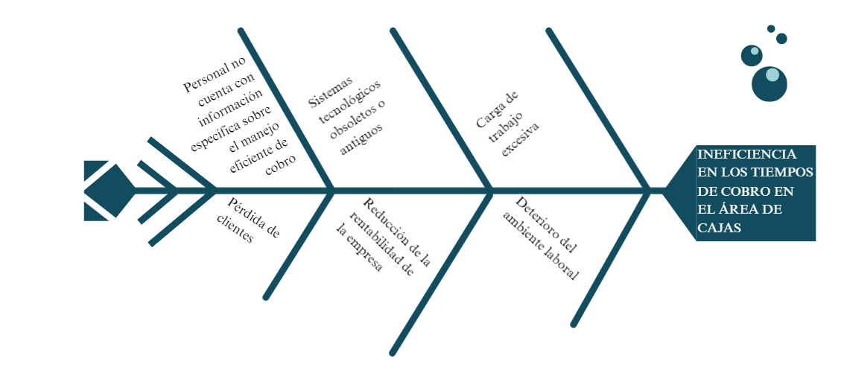
Figura 1
Problema de investigación
Nota: Problema de investigación

Formulación del problema.
¿Cómo puede la implementación de un manual de procesos optimizar los tiempos de cobro y mejorar la eficiencia de los cajeros en el local Gran Akí de la ciudad de Esmeraldas?

Definición del problema.
La falta de claridad en los procedimientos de cobro en el área de cajas del local Gran Akí, ha generado demoras y errores en el proceso de pago. La implementación de un manual de procesos busca optimizar los tiempos de cobro, reduciendo errores en la ejecución de tareas y mejorando la eficiencia de los cajeros.

Idea a defender.
La implementación de un manual de procesos en el área de cajas del local Gran Akí tiene como finalidad estandarizar y optimizar los procedimientos operativos, lo que contribuirá a mejorar tanto la eficiencia como la satisfacción del cliente. Para evaluar el cumplimiento de estos objetivos y superar los problemas iniciales, se pueden utilizar dos indicadores clave: la reducción de errores en las transacciones y el nivel de satisfacción del cliente con la atención recibida. La disminución de errores en las transacciones, como cobros incorrectos o inconvenientes con los métodos de pago, se analizará a través de reportes internos y auditorías de calidad. Se considerará que se ha alcanzado el objetivo si se observa una reducción de al menos un 10% en la frecuencia de estos errores. Además, la satisfacción del cliente se evaluará mediante encuestas o comentarios, enfocándose en aspectos como la amabilidad, conocimiento y eficacia del personal. El objetivo se considerará cumplido si se registra un aumento de al menos un 15% en la puntuación de satisfacción general. Estos indicadores permitirán verificar si la implementación del manual de procesos ha logrado no solo mejorar la eficiencia operativa, sino también la calidad de la atención al cliente.

Objeto de estudio.
En la actualidad, se ha identificado que el proceso de cobro en el área de cajas enfrenta tiempos prolongados y errores frecuentes, lo que impacta negativamente en la eficiencia operativa y en la satisfacción del cliente. Estos inconvenientes pueden ser atribuibles a la falta de estandarización en los procedimientos, a una capacitación insuficiente del personal y a problemas técnicos con los sistemas de pago. La implementación de un manual de procesos estandarizados tiene como objetivo abordar estas dificultades para mejorar la experiencia tanto del personal como de los clientes.
Campo de acción.
El proyecto se llevará a cabo en el local Gran Akí Esmeraldas durante el año 2024, con un enfoque en la implementación de un manual de procesos estandarizados para optimizar las operaciones de cobro, especialmente en las transacciones realizadas con tarjetas de crédito y débito. El objetivo es mejorar la eficiencia del proceso de pago desde el momento en que el cliente llega a la caja hasta la finalización de la transacción, con el fin de reducir errores. La evaluación del manual incluirá mediciones de la satisfacción del cliente antes y después de su implementación.
Justificación.
La implementación de un manual de procesos para optimizar los tiempos de cobro en el área de cajas del local Gran Akí Esmeraldas presenta beneficios significativos. En primer lugar, el personal de caja se beneficiará al contar con un manual que detalla procedimientos estandarizados, lo que disminuirá el estrés relacionado con errores y tiempos prolongados, mejorando así su desempeño y satisfacción laboral. De igual manera, los clientes experimentarán una atención más rápida y eficiente, lo que incrementará su satisfacción y lealtad hacia el local. Además, la optimización del proceso de cobro puede contribuir a la reducción de costos operativos al minimizar errores y mejorar la eficiencia, resultando en una mayor rentabilidad para la empresa. Es fundamental destacar que una atención más eficiente y amigable favorece una mejor experiencia del cliente, fortaleciendo la reputación de la empresa en la comunidad. Asimismo, el proyecto tiene el potencial de fomentar una cultura de excelencia en el servicio al cliente dentro de la organización, estableciendo estándares de calidad que podrían replicarse en otras ubicaciones. La relevancia de esta investigación radica en su capacidad para transformar las operaciones del área de cajas, creando un modelo de procesos que no solo mejora el rendimiento interno, sino que también fortalece las relaciones con los clientes y posiciona a la empresa como un referente en servicio y eficiencia.

Objetivos

Objetivo general
Desarrollar e implementar un manual de procesos estandarizados en el área de cajas del local Gran Akí de la ciudad de Esmeraldas, para reducir los tiempos de cobro y mejorar la eficiencia operativa y la satisfacción del cliente.

Objetivos Específicos
- Establecer procedimientos estandarizados en atención al cliente y operaciones de cobro.
- Realizar encuesta como método de investigación a los colaboradores, administradores del local y al departamento de administración.
- Capacitar al personal en las nuevas políticas de atención al cliente y procesos de cobro.
- Monitorear y evaluar la satisfacción del cliente a través de encuestas periódicas

CAPITULO II

Marco teórico

¿Qué es un cajero?
Un cajero es un profesional que se encarga de gestionar y procesar transacciones financieras en un comercio. Su responsabilidad principal es recibir y administrar los pagos de manera eficiente, lo que requiere un entrenamiento adecuado (Eurinnova, 2022).

Funciones de un cajero.
Un cajero es responsable de diversas tareas relacionadas con el procesamiento y gestión de transacciones financieras en un establecimiento comercial. Entre sus principales funciones se encuentran:
- Recibir dinero
Los cajeros reciben una cantidad diaria de dinero, denominada "fondo", el cual deben devolver al final de la jornada, asegurándose de que coincida con el reporte entregado (Eurinnova, 2022).
- Cobrar
Los cajeros son responsables de recolectar el dinero por la compra de bienes o el pago de servicios. Deben verificar que las cifras del cambio coincidan con la información de la factura y comprobar el total a pagar (Eurinnova, 2022).

- Cierre de caja
Este proceso consiste en verificar que los datos del libro de caja coincidan con el dinero físico en la caja. Es crucial que todo esté equilibrado, sin excesos ni déficits, y si se presenta alguna discrepancia, el cajero debe justificarla (Eurinnova, 2022).
- Gestionar las devoluciones y cambios que se generen
Los cajeros atienden a los clientes para gestionar devoluciones o cambios de productos, con el objetivo de ofrecer soluciones que satisfagan al cliente. Este proceso debe ser controlado rigurosamente para evitar confusiones en el inventario del almacén (Eurinnova, 2022).
- Crear un ambiente amigable
Entre las funciones de un cajero se encuentra la creación de un ambiente agradable, atendiendo a los clientes de manera cortés y profesional. Siendo los últimos en interactuar con los clientes dentro del establecimiento, es crucial que los cajeros dejen una buena impresión mediante un trato cordial (Eurinnova, 2022).
- Punto de venta organizados
Los cajeros garantizan que el área de trabajo esté organizada y limpia, asegurándose de que los materiales y equipos necesarios, como limpiones, atomizadores, fundas y rollos térmicos, estén en su lugar y en buen estado. También implican mantener el espacio libre de desorden y suciedad para facilitar un ambiente de trabajo eficiente y seguro (Eurinnova, 2022).

¿Qué es una organización?
Una organización se define como un sistema social que consiste en un grupo de personas que colaboran para alcanzar un objetivo común dentro de un contexto temporal, espacial y cultural específico. Estas entidades establecen normas, metas y directrices que facilitan el cumplimiento de su misión (Editorial, 2021).

Estructura organizacional
La estructura organizacional se refiere al sistema que se utiliza para organizar y gestionar los diferentes componentes de una organización con el fin de lograr los objetivos establecidos. Este sistema incluye normas, funciones y responsabilidades dentro de la entidad (Narváez, 2023).

Tipos de estructuras organizacionales
- Estructura organizacional funcional
Esta estructura organiza el trabajo y a los empleados según su especialización. Es jerárquica y generalmente presenta una integración vertical, segmentando la empresa de acuerdo con las habilidades especializadas del personal (Narváez, 2023).
- Estructura divisional o multidivisional
Organiza el trabajo y a los empleados según la producción, aunque también puede dividirse por otras variables como el mercado o la región. En este modelo, la empresa configura su equipo directivo en función de los productos, proyectos o filiales que administra, siendo útil cuando la gama de productos se expande en cantidad o complejidad (Narváez, 2023).
- Estructura matriz
Según Narváez (2023), “una estructura matriz combina las estructuras funcional y divisional para crear una situación de doble mando. Esta estructura divide a los empleados en diferentes divisiones o departamentos”.

Estructura organizacional plana u horizontal
Reduce la jerarquía y la cadena de mando, promoviendo una organización más horizontal y otorgando mayor autonomía a los empleados. Las empresas que adoptan este modelo experimentan una rápida implementación al eliminar barreras tradicionales dentro y fuera de las estructuras jerárquicas, permitiendo conexiones eficientes y flexibles entre todas las unidades (Narvaez, 2023).
- Estructura organizacional modular}
Se diferencia de las estructuras planas al externalizar componentes del producto. En este modelo, la empresa retiene una parte central del producto mientras subcontrata las partes no esenciales (Narvaez, 2023).

Concepto de proceso en la administración
Un proceso se entiende como un conjunto secuencial de funciones administrativas cuyo propósito principal es ayudar a la empresa a utilizar mejor sus recursos y alcanzar sus objetivos de manera más eficiente (CERTUS, 2021). A nivel global, los procesos administrativos son cruciales para asegurar el éxito empresarial, resaltando la valiosa contribución de la gestión para fortalecer internamente las organizaciones mediante funciones integrales de planificación, organización, dirección y control (Santiago, 2023).

Tipos de procesos empresariales

Proceso administrativo
El proceso administrativo se define como una secuencia de etapas cuyo objetivo es asegurar que la empresa alcance sus metas maximizando su eficiencia. Este proceso cíclico fue creado por Henry Fayol e incluye las siguientes etapas (Docusign, 2022):
- Planificación
En esta etapa se definen los objetivos y metas corporativas así como los medios necesarios para alcanzarlos con éxito, considerando el contexto actual del negocio pero enfocado en el futuro (Docusign, 2022).
- Organización
Relacionada con la disponibilidad de recursos físicos y habilidades del personal, su propósito es definir objetivos específicos para las actividades corporativas (Docusign, 2022).
- Dirección
El enfoque práctico y dinámico implica implementar medidas motivacionales y de recompensa para fomentar una actitud positiva entre los colaboradores hacia las actividades organizadas y planificadas (Docusign, 2022)

Control
Es fundamental garantizar que las actividades programadas se ejecuten de manera oportuna. Desde una perspectiva dinámica, los gestores evalúan tanto los aspectos positivos como negativos del plan para realizar modificaciones que optimicen los resultados (Docusign, 2022).

Proceso de gestión
“Un proceso de gestión abarca un conjunto de etapas que mide la calidad de las actividades llevadas a cabo en la empresa e identifica los aspectos que deben ajustarse para optimizar los resultados”(Docusign, 2022).

Proceso productivo
El proceso productivo se refiere a un conjunto de operaciones necesarias para generar un bien o servicio, transformando materias primas y otros insumos en el producto final comercializado por la empresa (Docusign, 2022).

Definición de gestión de procesos
Según SYDLE (2023), la gestión de procesos, también conocida como Business Process Management (BPM), es una disciplina que abarca prácticas orientadas a la mejora continua de los procesos empresariales. Esta gestión organiza los procesos dentro de la empresa, permitiendo una administración más eficiente y automatizada.
Importancia de la gestión de procesos en el ámbito empresarial
Sierra (2023) destaca que la gestión de procesos es crucial en el contexto empresarial para optimizar operaciones y aumentar la eficiencia, lo que se traduce en mayor satisfacción del cliente y mejores resultados organizacionales. Implementar esta gestión ayuda a identificar y eliminar ineficiencias, centrándose en las necesidades del cliente.
- Mejora Continua
La gestión de procesos facilita la detección y eliminación de ineficiencias como cuellos de botella y tareas redundantes, contribuyendo así a un continuo mejoramiento en las actividades empresariales (UNIR, 2023).
- Enfoque en el Cliente
Una meta principal de la gestión de procesos es centrar a la organización en las necesidades del cliente. Al optimizar las actividades que generan valor para el cliente, se mejora su satisfacción y lealtad hacia la empresa (UNIR, 2023).
- Eficiencia y Productividad
La implementación efectiva de la gestión de procesos permite a las empresas utilizar sus recursos más eficientemente, incluyendo la automatización de tareas y simplificación de procesos, lo que resulta en una reducción de costos y tiempo (SUPERED, 2020).
- Adaptabilidad y Flexibilidad
La capacidad para ajustar y rediseñar procesos según las demandas del mercado es esencial para mantener la competitividad. La gestión de procesos proporciona un marco estructurado que facilita esta adaptabilidad (Sierra, 2023).
Ciclo de vida de un proceso
García (2022) describe que el ciclo vital de un proceso empresarial consta de cinco etapas: diseño, modelado, ejecución, monitoreo y optimización. En cada etapa se definen objetivos claros y se realizan ajustes basados en datos recopilados para mejorar continuamente.
Técnicas y metodologías para la mejora de procesos
Para mejorar los procesos organizacionales, se pueden aplicar diversas metodologías efectivas como Seis Sigma, que se enfoca en reducir variabilidades mediante técnicas estadísticas. Otra opción es Lean, que busca maximizar el valor mientras elimina desperdicios (Lean Sherpa, 2015; SUPERED, 2021).

Automatización de procesos
Medina (2024) indica que la automatización se ha vuelto crucial para incrementar la eficiencia operativa y reducir costos al utilizar tecnologías avanzadas como inteligencia artificial.

Impactos y beneficios de la automatización de procesos

Mejora en la Eficiencia y Productividad
La automatización disminuye el tiempo requerido para completar tareas al eliminar la necesidad de intervención manual en procesos repetitivos, lo que incrementa la productividad y permite a los empleados enfocarse en actividades estratégicas (Anovo, 2024).

Reducción de errores y mayor producción
Según Anovo (2024), los sistemas automatizados reducen significativamente el margen de error humano, garantizando que las operaciones se realicen de manera consistente y conforme a estándares establecidos. Esta consistencia es especialmente importante en sectores como la manufactura y los servicios financieros, donde los errores pueden tener repercusiones graves.
Satisfacción del Cliente
Al optimizar procesos como la atención al cliente y la gestión de pedidos, las empresas pueden responder más rápidamente a las solicitudes de los clientes, mejorando así su experiencia y lealtad hacia la marca (Anovo, 2024).

Sostenibilidad y Reducción del Impacto Ambiental
La automatización promueve una gestión más eficiente de los recursos, lo que conlleva a una disminución en el uso de papel y en las necesidades de transporte físico, reduciendo así el desperdicio y las emisiones de carbono (Anovo, 2024).
Caso de éxito en la implementación de tecnología para la mejora de procesos
Anovo (2024) menciona que empresas como Bosch y BBVA han implementado exitosamente la automatización en sus procesos. Bosch ha optimizado su fabricación mediante esta tecnología, reduciendo tiempos y errores, mientras que BBVA ha mejorado la revisión de solicitudes de préstamos y la interacción con clientes utilizando chatbots basados en inteligencia artificial.

Manual de procesos
Ibañez (2008) describe el manual de procesos como un documento detallado que contiene instrucciones claras sobre cómo llevar a cabo actividades específicas, facilitando su comprensión para que el lector pueda ejecutar correctamente las tareas asignadas. Riquelme (2017) también señala que este manual actúa como un recurso administrativo que apoya las actividades diarias en diversas áreas dentro de una organización.

Importancia del manual de procesos
Vergara (2017) sostiene que los manuales de procesos son herramientas fundamentales para documentar actividades específicas dentro de una organización, especificando políticas, procedimientos y controles necesarios para realizar actividades de manera eficaz y eficiente (p. 6). Además, Ibañez (2008) resalta que estos manuales registran el conocimiento y las técnicas desarrolladas en una organización, constituyendo así su tecnología base para el crecimiento futuro (p. 13).

Características de un manual de procesos
El manual de procesos es un documento clave que ayuda a adaptar cada elemento tanto en la planificación como en la gestión a los intereses primarios de la organización. Según Ibañez (2008), algunas funciones esenciales incluyen:
- Establecimiento de objetivos.
- Definición y establecimiento de guías, procedimientos y normas.
- Evaluación del sistema organizacional.
- Limitaciones en autoridad y responsabilidad.
- Aplicación de normas para proteger y utilizar recursos.
- Creación de programas para inducción y capacitación del personal.

Ventajas de utilizar un manual de procesos.
Contar con un manual de procesos ofrece numerosas ventajas a las empresas. Riquelme (2017) destaca que:
- Facilita un mejor entrenamiento y capacitación del personal.
- Proporciona descripciones detalladas de las actividades relacionadas con puestos específicos.
- Actúa como una guía de trabajo que debe seguirse.
- Ofrece al personal una visión más completa de la organización.

Diagrama de flujo
Un diagrama de flujo es una representación gráfica que ilustra un proceso, sistema o algoritmo informático. Se utiliza en diversos campos para documentar, analizar, planificar, mejorar y comunicar procesos complejos de manera clara y comprensible (Lucidchart, 2019).

Símbolos utilizados en el diagrama de flujo
Figura 2
Símbolos más utilizados en el flujograma.
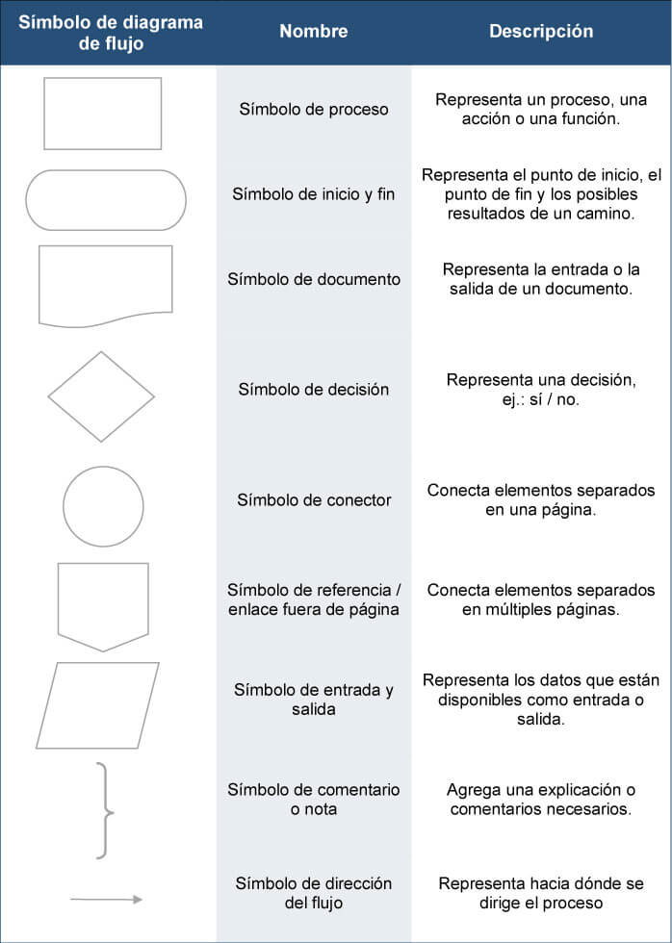

Nota: Símbolos más utilizados en el flujograma. Tomado de: (Buscojobs, 2023)

Reducción de los tiempos de cobro
Gómez (2019) señala que el tiempo de espera puede ser un factor crítico que afecte la experiencia del cliente. A pesar de que todos los demás aspectos sean satisfactorios, si los clientes deben esperar más de lo esperado, es probable que califiquen su experiencia como regular.

Factores que influyen en los tiempos de cobro en el área de cajas
Shehroz (2023) indica que varios factores afectan los tiempos de cobro en las cajas, incluyendo la eficiencia del personal, la complejidad y cantidad de productos adquiridos, los métodos de pago disponibles y su rapidez, así como la tecnología utilizada en los puntos de venta. Además, la organización del espacio físico y la disposición de las filas también influyen significativamente en el tiempo de espera. La percepción del tiempo de espera y la satisfacción del cliente pueden mejorarse mediante estrategias como la gestión de colas virtuales y la programación anticipada de citas.

Estrategias para reducir los tiempos de cobro
Shop (2024) sostiene que existen diversas estrategias para disminuir los tiempos de espera en las colas de supermercados. Una estrategia efectiva es implementar un sistema de fila única, donde los clientes forman una sola fila central que avanza hacia la caja disponible, eliminando el dilema de elegir la fila más rápida y distribuyendo el tiempo de espera equitativamente. La adopción de tecnologías avanzadas, como cajas de autopago y aplicaciones móviles para escanear y pagar productos, también puede reducir significativamente el tiempo de espera. Asimismo, optimizar el diseño del supermercado para crear más espacios de pago y reorganizar la disposición de las cajas puede ayudar a disminuir las filas largas.
Capacitar al personal en técnicas para gestionar colas y asegurar una cantidad adecuada de cajeros durante las horas pico es igualmente crucial. Comunicar a los clientes sobre los tiempos estimados de espera y las opciones de pago disponibles puede mejorar su experiencia general (Flame, 2015).

Caso de empresas que han mejorado sus tiempos de cobro.
Varios estudios han demostrado que diferentes empresas han logrado mejorar sus tiempos de cobro mediante estrategias claras y tecnologías avanzadas. Pérez (2020) menciona que Carrefour ha implementado soluciones tecnológicas y sistemas para gestionar colas virtuales, permitiendo a los clientes unirse a una fila a través de una aplicación móvil y recibir notificaciones cuando se acerca su turno. Esto les permite continuar comprando en lugar de esperar en línea. Además, la introducción de cajas autopago y escaneo rápido ha agilizado el proceso, reduciendo el tiempo total en el supermercado.

Beneficios de la reducción de tiempos de cobro para las empresas
Una gestión eficiente de las colas mejora notablemente la satisfacción del cliente al disminuir la frustración y el tiempo esperado, lo cual puede traducirse en mayor fidelización y una mejor experiencia general durante las compras (Sandoval & Oscar, 2021, p. 14). Por otro lado, Shehroz (2023) indica que optimizar los tiempos de cobro puede aumentar la eficiencia operativa al permitir atender a más clientes en menos tiempo, lo que resulta en un incremento en ventas y rotación del producto. La implementación de tecnologías avanzadas como cajas autoservicio y aplicaciones móviles es clave para lograr estos beneficios.

Impacto en la satisfacción del cliente
La reducción en los tiempos de espera tiene un impacto significativo en la satisfacción del cliente. Cuando experimentan tiempos cortos en las cajas, es más probable que perciban un servicio eficiente, lo cual mejora su satisfacción general y lealtad hacia el establecimiento. Montero (2020) realizó un estudio en el supermercado Plaza Vea en Tacna, donde encontró que una gestión eficiente del tiempo en las cajas contribuye a una experiencia positiva durante las compras, disminuyendo la frustración y aumentando la probabilidad de retorno y recomendación del establecimiento (p. 23).

Fidelización del cliente
Ospina (2022) destaca que un flujo ágil en las colas beneficia significativamente la fidelización del cliente. Un proceso rápido no solo mejora su experiencia al reducir el tiempo esperado, sino que también aumenta su satisfacción general, lo cual es esencial para fomentar su lealtad. Los clientes valoran su tiempo; por lo tanto, una experiencia eficiente puede ser determinante para su decisión de regresar. Clientes satisfechos son más propensos a recomendar el establecimiento a otros, generando nuevos clientes sin grandes inversiones publicitarias (Ospina, 2022).La fidelización también permite a las empresas tener ingresos más predecibles y recibir sugerencias valiosas para mejorar el servicio, creando un ciclo positivo continuo entre mejora e lealtad del cliente. Esto evidencia que optimizar los tiempos de cobro es fundamental para fortalecer la relación con los clientes y asegurar su regreso (Ospina, 2022).

CAPITULO III

Investigación diagnostica

Antecedentes diagnósticos
Durante la partición laboral en el local Gran Akí, ubicado en el sector de Pedro Vicente Maldonado en la ciudad de Esmeraldas, se ha observado que este punto de venta es fundamental en la provincia debido a su misión de ofrecer una amplia gama de productos a precios competitivos, adaptándose a las necesidades de los consumidores locales. A lo largo de los últimos cuatro años, se ha podido analizar las operaciones en el área de cajas y se ha notado una ineficiencia persistente, principalmente por la falta de procesos estandarizados. Esta situación no solo afecta a los colaboradores que trabajan en las cajas, quienes enfrentan desafíos constantes, sino que también impacta negativamente en la experiencia del cliente. Los errores recurrentes, como cobros incorrectos y problemas con el uso de sistemas de pago electrónicos, son evidentes para los clientes y pueden llevar a una insatisfacción general.
Ante estas dificultades, se hace evidente la necesidad de desarrollar un manual de procesos específico para el área de cajas. Este manual serviría como una guía clara para el personal, estandarizando los procedimientos y asegurando que todos sigan las mismas directrices. Con un manual bien estructurado, se espera no solo reducir el margen de error, sino también mejorar significativamente la experiencia del cliente al hacer que las transacciones sean más rápidas, precisas y confiables.
Implementar un manual de procesos permitirá que cada empleado esté alineado con las mejores prácticas operativas. Esto no solo beneficiará al personal al facilitar su trabajo diario, sino que también contribuirá a crear un ambiente más profesional y eficiente en el punto de venta. Al final del día, una mejora en la eficiencia operativa se traduce en mayor satisfacción del cliente y en un impacto positivo en la reputación del negocio.
Tipos de investigación.

Investigación exploratoria.
La investigación exploratoria se utiliza para analizar problemas que no están claramente definidos, con el fin de comprenderlos mejor, aunque no proporciona resultados definitivos (Velázquez, 2019).
En este proyecto, la investigación exploratoria permitirá identificar áreas críticas y oportunidades de mejora en los procesos actuales de la línea de cajas. Esto se logrará mediante la recolección de información preliminar a través de observaciones y análisis de datos existentes, lo que proporcionará una base sólida para desarrollar un manual de procesos estandarizados que aborde eficazmente las necesidades identificadas.
Investigación de observación de campo.
Las técnicas de investigación de campo implican la interacción directa con las personas y el entorno donde ocurre el fenómeno a estudiar. Su objetivo es recopilar datos de fuentes primarias mediante observaciones estructuradas y el uso de diversos instrumentos diseñados previamente, como encuestas, entrevistas y estudios de caso (Guzmán, 2019).
En este proyecto, la investigación de campo ayudará a evaluar las interacciones entre cajeros y clientes, los tiempos de espera, la frecuencia de errores y la eficiencia de los sistemas de pago. También se realizarán encuestas a empleados, administradores del local y al departamento administrativo para complementar los datos observados y obtener una visión integral de las necesidades y oportunidades de mejora, lo que facilitará el diseño de un manual de procesos adecuado y eficaz.
Metodología de la investigación.
La metodología de investigación se refiere al enfoque que se utilizará para resolver un problema mediante la recopilación de datos utilizando diversas técnicas, proporcionando una interpretación adecuada y sacando conclusiones sobre los datos obtenidos (Ortega, 2021).
Método cuantitativo.
El método cuantitativo consiste en un conjunto de estrategias científicas empleadas en la investigación para obtener información expresada en términos numéricos. Esto permite analizar un tema u objeto de estudio considerando sus características medibles (Raffino, 2024).
En el proyecto para crear un manual de procedimientos para el área de cajas, se llevará a cabo una encuesta centrada en la aceptación del manual en Gran Akí, los beneficios esperados y su impacto en la reducción de errores. A través de esta encuesta, se obtendrán resultados numéricos en forma porcentual, lo que resulta ser el método más adecuado para la recopilación de datos en este proyecto.

Método cualitativo.
El método cualitativo implica la recolección de información basada en la observación del comportamiento natural, discursos y respuestas abiertas para interpretar significados (Canive, 2022).
En este proyecto, se aplicará este método mediante la observación directa del comportamiento de los cajeros durante las transacciones y entrevistas abiertas con empleados para entender sus percepciones sobre los errores más comunes. Estas actividades permitirán interpretar los significados detrás de las interacciones y ajustar el manual para mejorar tanto la eficiencia como la satisfacción del cliente. Es importante destacar que este método complementará el análisis cuantitativo.
Técnicas e instrumentos de la investigación.

Observación.
La observación es una herramienta clave para la recopilación objetiva de información. Esta técnica permite adquirir un conocimiento profundo sobre un tema específico y puede ser utilizada en estudios de campo, para investigar comportamientos, entender problemas y sus causas, así como para identificar las condiciones y necesidades particulares de un grupo (Díaz, 2023).
En este proyecto, la observación ayudará a comprender mejor las condiciones y necesidades del personal, así como a detectar problemas en tiempo real, facilitando así la optimización del manual para mejorar la eficiencia y satisfacción del cliente.
Encuesta.
La encuesta es una técnica que se realiza mediante un cuestionario aplicado a una muestra de personas. Este método proporciona información sobre opiniones, actitudes y comportamientos de los encuestados (Pro, 2021).
En este proyecto, se llevará a cabo una encuesta digital utilizando Google Forms, que constará de 9 preguntas con respuestas cerradas y opciones múltiples. La encuesta se aplicará a los colaboradores de la línea de cajas, administradores del local y personal del departamento administrativo en Gran Akí.

Plan de muestreo.

Muestreo probabilístico.
El muestreo probabilístico es una técnica estadística que ayuda a seleccionar una muestra representativa de la población para un estudio. Su objetivo es crear una muestra que refleje fielmente a la población de la cual se desean extrapolar los resultados (Mercados, 2019).
En este proyecto, se encuestará a 29 personas, incluyendo colaboradores de caja, administradores, el jefe regional y el departamento administrativo. Dado que se trata de un estudio institucional y el tamaño de la muestra es manejable, no será necesario aplicar un plan de muestreo probabilístico, ya que los resultados obtenidos serán representativos para el análisis que se pretende realizar.

Indicadores.
Una vez que ya tenemos las personas seleccionadas, se llevarán a cabo encuestas para analizar la viabilidad del proyecto, tanto en términos generales como en aspectos específicos abordados por la encuesta. El análisis de estos datos permitirá tomar decisiones informadas que favorezcan el desarrollo y éxito del proyecto.

Presentación de resultados.
La encuesta de 9 preguntas se la realizó en el local Gran Akí de Esmeraldas al total del personal de la línea de cajas incluyendo a los administradores del local, al departamento administrativo y al jefe regional, completando un total de 29 personas, mismos que arrojaron los siguientes resultados
- ¿Considera que un manual de procesos para el área de cajas mejoraría la eficiencia en el trabajo diario?
Opción | Porcentaje obtenido | Personas
Sí | 93.1% | 27
No | 0%
Tal vez | 6.9% | 2
Total | 100% | 29
Tabla 2
Pregunta 1 de la encuesta
Nota: La tabla muestra las respuestas obtenidas de la pregunta 1.
Figura 3
Gráfico estadístico de respuestas de la pregunta 1.
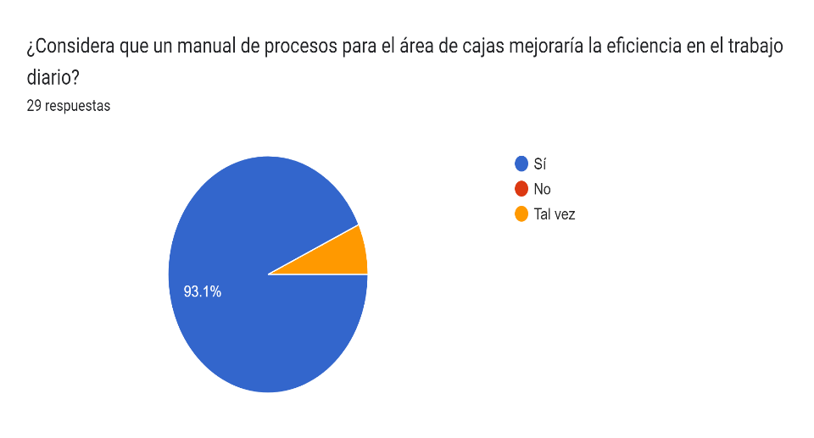

Nota: La grafica muestra los porcentajes obtenidos de la pregunta 1, de la encuesta realizada en (Google Forms, 2024)

Análisis de resultados.
El 93.1% de los encuestados considera que un manual de procesos mejoraría la eficiencia en el área de cajas. Esto indica un fuerte respaldo para su implementación, sugiriendo que se debería proceder con la creación y adopción del manual para optimizar las operaciones.

- ¿Qué tan importante cree que es tener un manual de procesos para el área de cajas?
Tabla 3
Pregunta 2 de la encuesta.
Opción | Porcentaje obtenido | Personas
Muy importante | 65.5% | 19
Importante | 34.5% | 10
Poco importante | 0%
No importante | 0%
Total | 100% | 29

Nota: La tabla muestra las respuestas obtenidas de la pregunta 2.
Figura 4
Gráfico estadístico de respuestas de la pregunta 2.
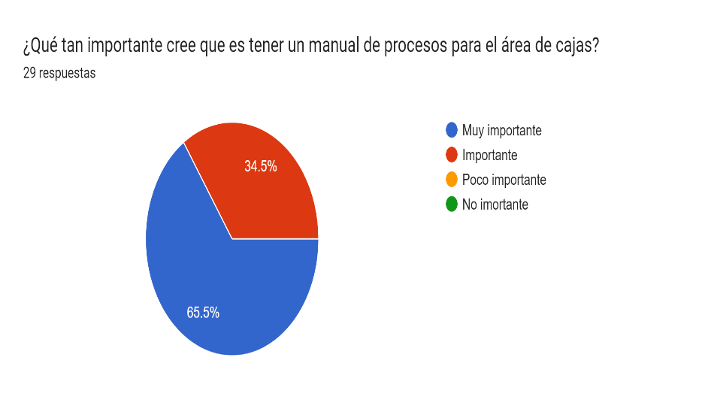

Nota: La gráfica muestra los porcentajes obtenidos de la pregunta 2, de la encuesta realizada en (Google Forms, 2024)

Análisis de los resultados.
El 100% de los encuestados considera que tener un manual de procesos en el área de cajas es importante o muy importante. Esto subraya la necesidad clara de implementar el manual, ya que respondería a las expectativas de los empleados y contribuiría a una mejor organización y eficiencia en el trabajo diario.

- ¿Con qué frecuencia observa inconsistencias en el seguimiento de los procedimientos actuales en el área de cajas?
Tabla 4
Pregunta 3 de la encuesta.
Opción | Porcentaje obtenido | Personas
Nunca | 6.9% | 2
Rara vez | 24.1% | 7
A veces | 48.3% | 14
Frecuentemente | 17.2% | 5
Siempre | 3.5% | 1
Total | 100% | 29

Nota: La tabla muestra las respuestas obtenidas de la pregunta 3.
Figura 5
Gráfico estadístico de respuestas de la pregunta 3.
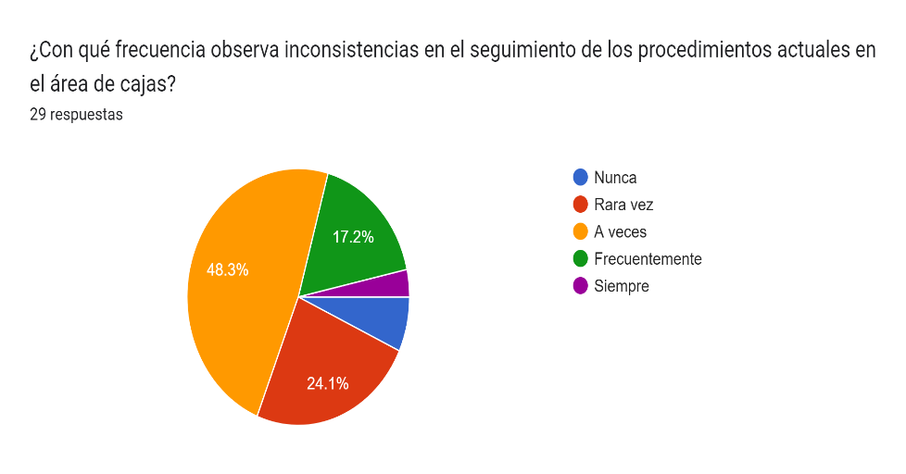
Nota: La gráfica muestra los porcentajes obtenidos de la pregunta 3, de la encuesta realizada en (Google Forms, 2024)

Análisis de los resultados.
El 69% de los encuestados observa inconsistencias en el seguimiento de los procedimientos en las cajas, al menos a veces o con mayor frecuencia hay problemas con el seguimiento de los procedimientos en las cajas. Esto indica que un manual de procesos podría ayudar a reducir esos problemas y hacer el trabajo más consistente.
- ¿Cuál es su nivel de satisfacción con la formación actual de los procedimientos del área de cajas?
Tabla 5
Pregunta 4 de la encuesta.
Opción | Porcentaje obtenido | Personas
Muy satisfecho | 34.5% | 10
Satisfecho | 34.5% | 10
Insatisfecho | 31% | 9
Muy insatisfecho | 0%
Total | 100% | 29

Nota: La tabla muestra las respuestas obtenidas de la pregunta 4.
Figura 6
Gráfico estadístico de respuestas de la pregunta 4.
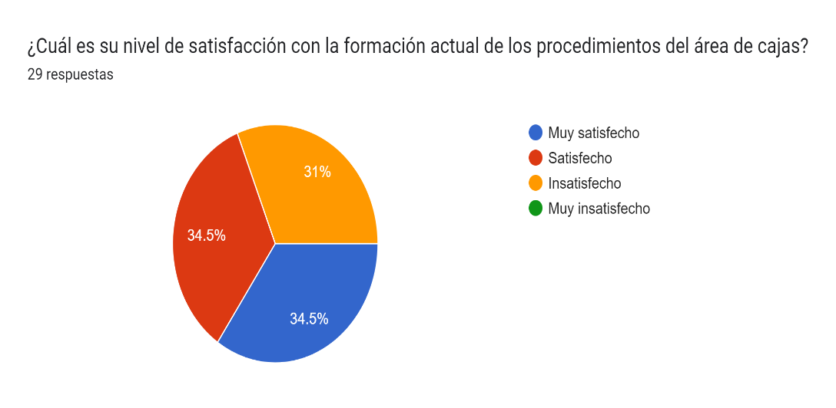
Nota: La gráfica muestra los porcentajes obtenidos de la pregunta 4, de la encuesta realizada en (Google Forms, 2024)

Análisis de los resultados.
Aunque el 69% de los encuestados se siente entre satisfecho y muy satisfecho con la formación actual, un 31% muestra insatisfacción, lo que es significativo. Esto indica que, si bien la formación actual es efectiva para una mayoría, hay una porción considerable de empleados que siente que no está recibiendo la capacitación adecuada. Para abordar este desbalance, sería beneficioso implementar un manual de procesos que estandarice y refuerce la formación, asegurando que todos los empleados tengan un entendimiento claro y útil de los procedimientos.

- ¿Con qué frecuencia los cajeros solicitan clarificaciones sobre los procedimientos de caja?
Tabla 6
Pregunta 5 de la encuesta.
Opción | Porcentaje obtenido | Personas
Nunca | 6.9% | 2
Rara vez | 27.6% | 8
A veces | 20.7% | 6
Frecuentemente | 44.8% | 13
Siempre | 0%
Total | 100% | 29

Nota: La tabla muestra las respuestas obtenidas de la pregunta 5.
Figura 7
Gráfico estadístico de respuestas de la pregunta 5.
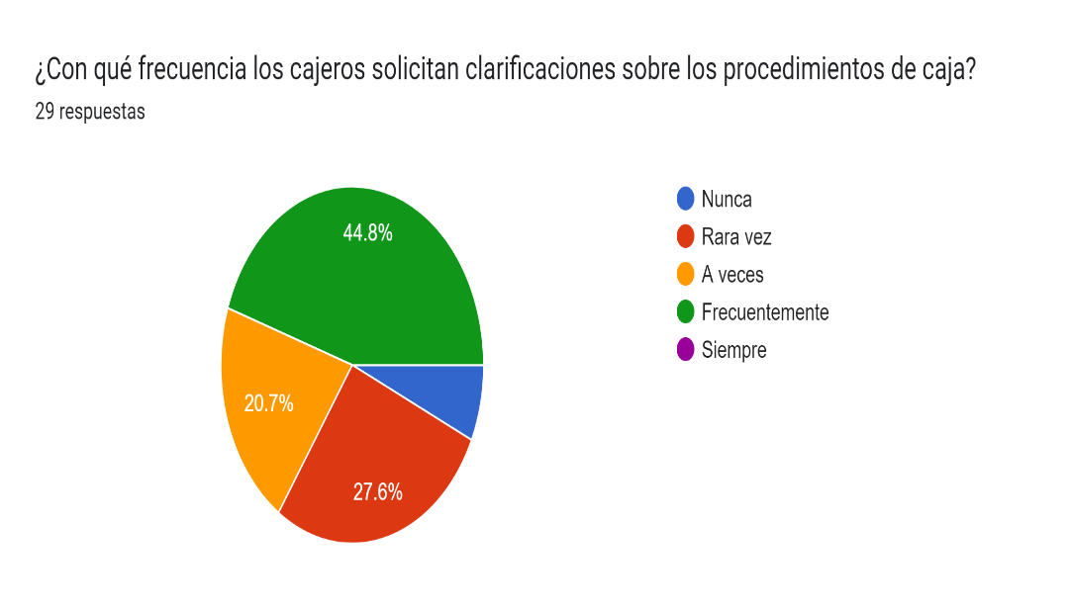
Nota: La gráfica muestra los porcentajes obtenidos de la pregunta 5, de la encuesta realizada en (Google Forms, 2024)

Análisis de los resultados.
El 65.5% de los cajeros pide aclaraciones sobre los procedimientos "frecuentemente" o "a veces". Esto indica que hay una necesidad continua de aclaraciones, lo que sugiere que un manual de procesos podría reducir estas dudas al proporcionar directrices claras y accesibles para todos.
- ¿Qué formato preferiría para un manual de procesos si se implementa?
Tabla 7
Pregunta 6 de la encuesta.
Opción | Porcentaje obtenido | Personas
Documento impreso | 27.6% | 8
Documento digital (PDF) | 72.4% | 21
Total | 100% | 29

Nota: La tabla muestra las respuestas obtenidas de la pregunta 6.
Figura 8
Gráfico estadístico de respuestas de la pregunta 6.
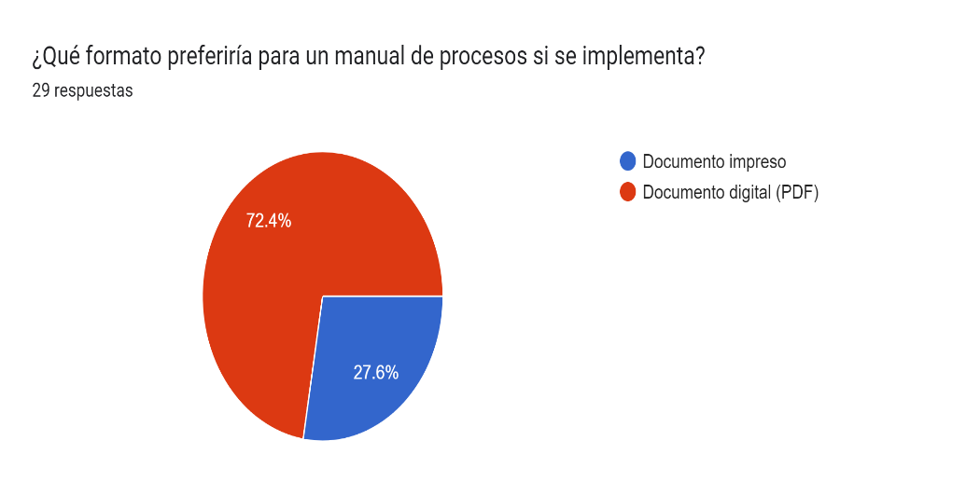
Nota: La gráfica muestra los porcentajes obtenidos de la pregunta 6, de la encuesta realizada en (Google Forms, 2024)

Análisis de los resultados.
El hecho de que el 72.4% de los encuestados prefiera un manual en formato digital (PDF) sugiere una tendencia hacia la conveniencia y accesibilidad que ofrece el formato digital, como la posibilidad de acceder al manual desde cualquier dispositivo y realizar búsquedas rápidas. Además, esto puede facilitar actualizaciones más ágiles. Por lo tanto, para satisfacer la mayoría y mejorar la usabilidad del manual, se implementará de manera digital.

- ¿Cuánto impacto cree que tendría un manual de procesos en la reducción de errores en el área de caja?
Opción | Porcentaje obtenido | Personas
Gran impacto | 79.3% | 23
Impacto moderado | 20.7% | 6
Ningún impacto | 0%
Total | 100% | 29
Tabla 8
Pregunta 7 de la encuesta.

Nota: La tabla muestra las respuestas obtenidas de la pregunta 7.

Figura 9
Gráfico estadístico de respuestas de la pregunta 7.
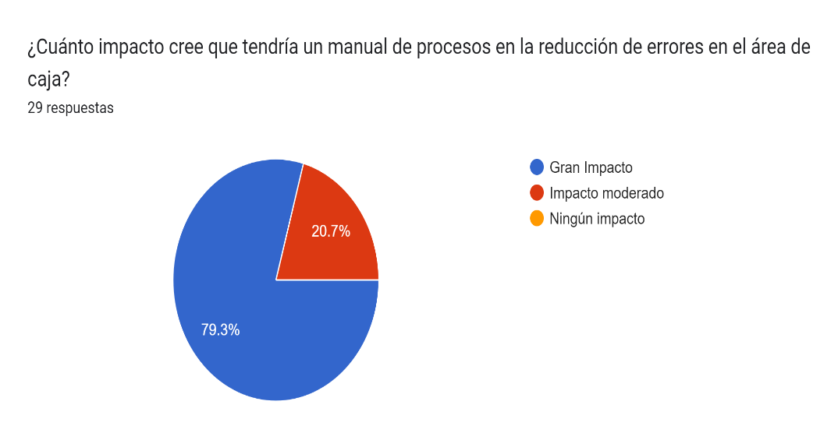
Nota: La gráfica muestra los porcentajes obtenidos de la pregunta 7, de la encuesta realizada en (Google Forms, 2024)

Análisis de los resultados.
El 79.3% de los encuestados ve un gran impacto en la reducción de errores con la implementación de un manual de procesos, indicando una fuerte creencia en su capacidad para mejorar la precisión y reducir fallos en el área de caja. Esto sugiere que el manual no solo se percibe como una herramienta útil, sino como una solución clave para resolver problemas existentes.
El 20.7% adicional que considera un impacto moderado también refuerza la idea de que el manual puede ser valioso, aunque su efectividad podría depender de cómo se implemente y utilice. Por lo tanto, desarrollar un manual bien diseñado y asegurarse de que se siga adecuadamente puede ser crucial para alcanzar estos beneficios esperados.

- ¿Cuál es la principal razón para apoyar la implementación de un manual de procesos en el área de cajas?
Tabla 9
Pregunta 8 de la encuesta.
Opción | Porcentaje obtenido | Personas
Mejora de procedimientos | 58.6% | 17
Reducción de errores | 13.8% | 4
Facilita la capacitación de nuevos empleados | 27.6% | 8
Aumento de eficiencia operativa | 0%
Total | 100% | 29

Nota: La tabla muestra las respuestas obtenidas de la pregunta 8.
Figura 10
Gráfico estadístico de respuestas de la pregunta 8.
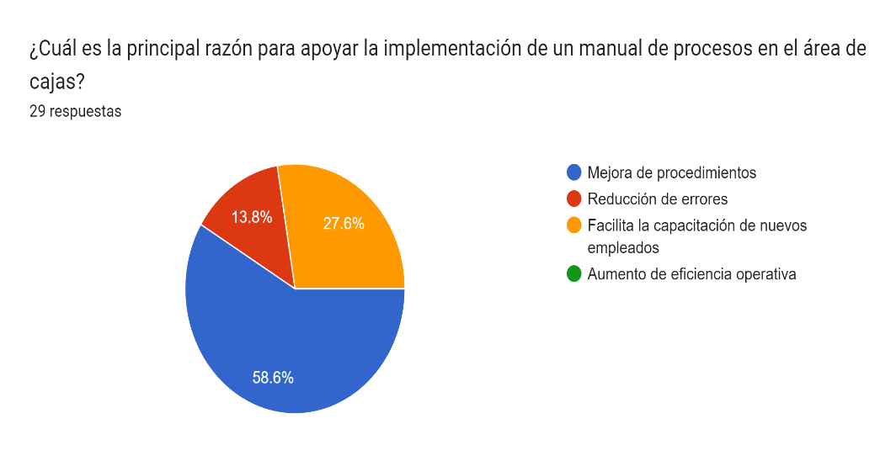
Nota: La gráfica muestra los porcentajes obtenidos de la pregunta 8, de la encuesta realizada en (Google Forms, 2024)

Análisis de resultados
La principal razón para apoyar la implementación de un manual de procesos en el área de cajas es la mejora de procedimientos, con un 58.6% de los encuestados favoreciendo esta opción. Esto indica que la mayoría ve el manual como una herramienta crucial para estandarizar y optimizar las prácticas actuales. La reducción de errores y la facilitación de la capacitación de nuevos empleados también son motivos importantes, pero con menor peso. Para maximizar el impacto del manual, se debería enfocar en mejorar los procedimientos existentes y garantizar que la herramienta sea clara y accesible para apoyar tanto la capacitación como la consistencia operativa.

- ¿Cuántas veces al año recibe capacitaciones sobre actualizaciones en los procedimientos de caja?
Opción | Porcentaje obtenido | Personas
Ninguna | 55.2% | 16
Una vez | 37.9% | 11
Más de dos veces | 6.9% | 2
Total | 100% | 29
Tabla 10
Pregunta 9 de la encuesta.

Nota: La tabla muestra las respuestas obtenidas de la pregunta 9.

Figura 11
Gráfico estadístico de respuestas de la pregunta 9.
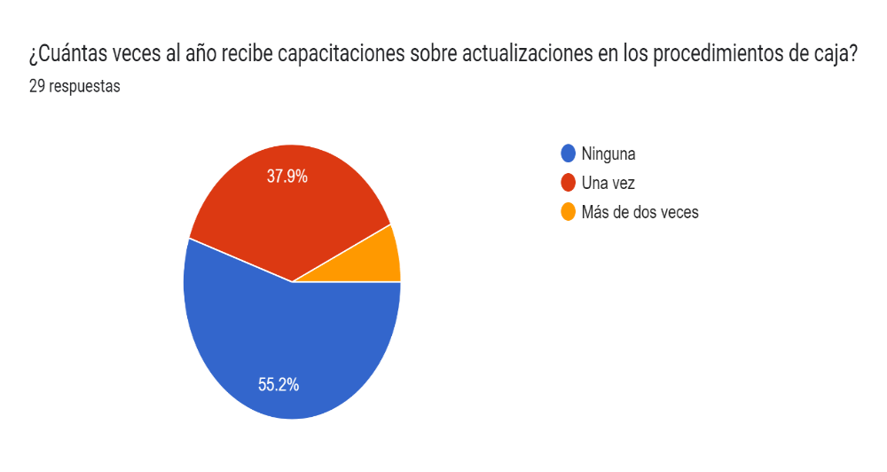
Nota: La gráfica muestra los porcentajes obtenidos de la pregunta 9, de la encuesta realizada en (Google Forms, 2024)

Análisis de los resultados.
El 55.2% de los encuestados no recibe capacitación anual sobre actualizaciones de los procedimientos de caja, y el 37.9% solo recibe una capacitación al año. Esto sugiere una falta de formación continua y actualizaciones regulares. Para abordar esto, podríamos incorporar actualizaciones periódicas en el manual de procesos, reflejando cualquier cambio en los procedimientos de caja. Así, todos los empleados tendrían acceso a la información más reciente y podrían adaptarse a las nuevas prácticas sin depender exclusivamente de capacitaciones formales.

Síntesis del capítulo.

Análisis de la encuesta.
El análisis de la encuesta realizada revela un sólido respaldo por parte de los colaboradores hacia la implementación de un manual de procedimientos en el área de cajas. Los resultados muestran que existe una aceptación general para la creación de este manual, considerándolo una herramienta que puede mejorar notablemente la eficiencia y estandarizar los procesos en dicha área. La mayoría de los encuestados opina que un manual de procesos no solo optimizaría los procedimientos actuales, sino que también disminuiría la cantidad de errores y facilitaría la capacitación de nuevos empleados.
La encuesta ha demostrado ser una herramienta valiosa para obtener una visión clara sobre las necesidades y percepciones de los empleados en relación con la formación y los procedimientos vigentes. La aceptación del manual por parte del personal, junto con la identificación de áreas que requieren mejora, proporciona una base sólida para su desarrollo e implementación. Además, la información recopilada enfatiza la importancia de actualizar el manual periódicamente para reflejar cambios en los procedimientos y resalta la necesidad de capacitar continuamente a los empleados para mantener la eficacia del sistema.
Es fundamental destacar que realizar encuestas como esta es esencial para identificar áreas problemáticas, medir la receptividad hacia nuevas herramientas y garantizar que las soluciones propuestas realmente aborden las necesidades y expectativas tanto de los empleados como del equipo en Gran Akí Esmeraldas. En este contexto, el manual de procedimientos se presenta como una solución viable y bien aceptada que, si se implementa adecuadamente y se mantiene actualizado, puede mejorar significativamente las operaciones en el área de cajas., puede mejorar considerablemente la operativa en el área de cajas.

CAPITULO IV

Propuesta
Tema
PROYECTO INTEGRADOR PARA LA ELABORACIÓN DE UN MANUAL DE PROCESOS PARA EL ÁREA DE CAJAS EN EL LOCAL GRAN AKÍ DE LA CIUDAD DE ESMERALDAS.

Datos informativos
- Beneficiarios: Cajeros del local Gran Akí Esmeraldas
- Ubicación: Provincia: Esmeraldas, Cantón: Esmeraldas, Parroquia: Luis Tello
- Tiempo estimado de ejecución: 15 días.
- Inicio: 26 de agosto del 2024 Fin: 8 de septiembre del 2024

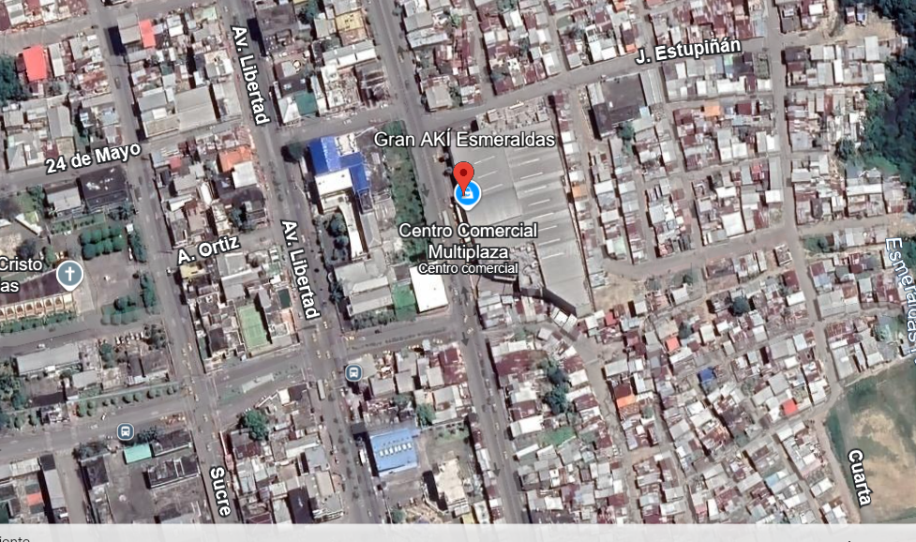
Figura 12
Ilustración Google Earth

Nota: Ilustración Google Earth.Luis Tello [Ilustración]. Recuperado de: https://earth.google.com/

Macro localización: Se encuentra ubicado en el Cantón: Esmeraldas, Parroquia: Luis Tello.
Micro Localización: Luis Tello

Antecedentes de la propuesta
En el contexto del sector retail en Esmeraldas, Gran Akí ha identificado la necesidad de optimizar sus operaciones de caja para mejorar la experiencia del cliente y la eficiencia operativa. Las áreas de cajas, siendo el punto final de interacción entre el cliente y el cajero, juegan un papel crucial en la percepción general del servicio. Sin embargo, es común que estas áreas enfrenten desafíos como la falta de estandarización en los procesos, errores en las transacciones y demoras que pueden afectar la satisfacción del cliente.
Además, en un entorno cada vez más competitivo y globalizado, la necesidad de procesos ágiles y eficientes es fundamental para mantenerse relevante en el mercado. Gran Akí ha reconocido que la implementación de un manual de procesos estandarizados en el área de cajas no solo contribuirá a la mejora en la calidad del servicio, sino que también permitirá una reducción significativa de errores operativos, una mayor satisfacción del cliente y, en última instancia, un aumento en la lealtad y retención de los clientes.
La propuesta de este proyecto integrador se centra en la creación de un manual de procesos para el área de cajas en el local Gran Akí de Esmeraldas, con el objetivo de estandarizar las operaciones de cobro, desde la interacción inicial del cliente hasta la finalización de la transacción. Este manual incluirá directrices claras para el manejo de las transacciones, el uso de sistemas de pago electrónicos como las tarjetas de débito y crédito, la capacitación del personal y la gestión de procesos, asegurando así una operación eficiente y un servicio al cliente de alta calidad.
La implementación del manual no solo proporcionará un marco claro para las operaciones diarias, sino que también contribuirá a crear un ambiente laboral más organizado y profesional. Al estandarizar los procedimientos, se espera reducir los tiempos de espera y minimizar los errores, lo que resultará en una experiencia más fluida para los clientes. Además, al capacitar adecuadamente al personal sobre las nuevas directrices, se fortalecerá su confianza y competencia en el manejo de situaciones cotidianas.
.

Justificación.
Esmeraldas, al igual que muchas otras ciudades en desarrollo, necesita que sus empresas locales sean capaces de adaptarse a las exigencias del mercado. En este contexto, la creación de un manual de procesos no solo busca corregir los problemas existentes, sino también ofrecer una guía clara para que las operaciones de caja se realicen de manera más eficiente y consistente. Esto es especialmente importante en un sector donde los errores pueden tener consecuencias graves, como la pérdida de clientes o la disminución de ingresos. Además, el manual facilitará la capacitación del personal, asegurando que todos sigan un conjunto de pasos claros, lo que es clave para ofrecer un servicio confiable y de calidad.
Por otro lado, en un mercado globalizado donde la competencia no solo se basa en precios y productos, sino también en la calidad del servicio, este manual se convierte en una herramienta esencial para que Gran Akí pueda diferenciarse de la competencia. La implementación de procesos estandarizados permitirá ofrecer un servicio de caja más eficiente y confiable, lo que no solo mejorará la experiencia del cliente, sino que también fortalecerá la posición del local en el mercado y contribuirá a su crecimiento a largo plazo. Por estas razones, la elaboración de un manual de procesos no solo es una medida necesaria, sino también una estrategia clave para asegurar el éxito continuo de Gran Akí en Esmeraldas.

Objetivos

Objetivo general.
Diseñar un manual de procesos para el área de cajas en el local Gran Akí de la ciudad de Esmeraldas.

Objetivos específicos.
- Estandarizar los procedimientos de cobro
- Mejorar la agilización de flujos de clientes
- Reducir los errores en las transacciones

Análisis de factibilidad.
- Viabilidad:
El diseño del manual de procesos para el área de cajas en el local Gran Akí de Esmeraldas es completamente viable, dado que se basa en la estandarización de procedimientos ya existentes. La implementación del manual no requiere cambios drásticos en la operación actual, sino más bien la formalización y optimización de las prácticas que ya se llevan a cabo.
- Factor Económico:
La creación y ejecución de un manual puede resultar en un costo mínimo si es desarrollado internamente por un miembro del equipo. Esto permite que los gastos se concentren principalmente en la capacitación del personal y en la posible impresión de materiales. Sin embargo, si se opta por un consultor externo para su elaboración, los costos aumentarán considerablemente, lo que podría impactar negativamente en el presupuesto asignado al proyecto. El manual tendrá un impacto positivo notable, sobre todo en el área de reclutamiento y capacitación del personal. Al proporcionar una guía clara y detallada, los nuevos empleados podrán seguir un proceso estructurado, facilitando su integración y acortando la curva de aprendizaje. Esto resultará en una mayor productividad en menos tiempo, reduciendo errores y, por ende, disminuyendo los costos asociados con la formación inicial y la corrección de fallos. En conjunto, estos beneficios se traducirán en un ahorro significativo para la empresa y en una mejora de la eficiencia operativa a largo plazo.
- Factor Ambiental:
El impacto ambiental del proyecto es mínimo. La mayor parte del trabajo se enfocará en la creación de documentación digital y en la capacitación interna, lo que implica un bajo consumo de recursos. Además, cualquier material impreso puede ser producido de manera responsable, minimizando el uso de papel y otros insumos.
- Factor Tecnológico:
El proyecto es tecnológicamente factible, ya que se apoya en tecnologías y sistemas de pago ya existentes en el local, como los sistemas de puntos de ventas. No se requiere la adquisición de nuevos equipos, y el personal ya está familiarizado con las herramientas tecnológicas que serán parte del proceso estandarizado. Esto facilita la implementación rápida y efectiva del manual.

Metodología.
La metodología aplicada será cualitativa, ya que irá basada en la observación directa con el personal de cajas, para identificar problemas y necesidades en los procesos actuales. Esta metodología es adecuada porque permite una comprensión profunda de las prácticas lo que es clave para diseñar un manual que responda a las realidades operativas del local.

Propósito de la campaña.
El propósito de la campaña es mejorar la eficiencia y la calidad del servicio en el área de cajas del local Gran Akí de Esmeraldas mediante la implementación de un manual de procesos estandarizados. Esto busca garantizar transacciones más rápidas y precisas, reducir los errores operativos, y aumentar la satisfacción del cliente, fortaleciendo así la lealtad hacia el establecimiento y contribuyendo a su competitividad en el mercado local.

Duración de la campaña
La creación del manual de procesos tendrá una duración de 15 días, tomando inicio desde el lunes 26 de agosto hasta el domingo 8 de septiembre del presente año.

Recursos a emplear para el plan

Recursos Humanos
- Estudiante: Karolina Charlotte Drouet Yánez
- Director de trabajo de grado: Juan Chiriboga
- Encuestados: 5

Otros:
- Analista: Juan Carlos Salazar
- Materiales de impresión

Presupuesto
Tabla 11
Tabla de presupuesto
Materiales | Unidad | Cantidad | Costo Unitario | Costo Total
Analista | 1 | 1 | $70.00 | $70.00
Materiales de impresión | 1 | 1 | $20.00 | $20.00
Total | 1 | 1 | $90 | $90.00
Nota: Tabla 11 Drouet, C, (2024). Presupuesto.

Evaluación de la campaña
Para realizar la evaluación sobre el manual de procesos como mejora en el área de cajas, se realizará una encuesta de preguntas a los administradores de local, jefe regional y departamento de administración, siendo un total de 5 personas, del local Gran Akí de la ciudad de Esmeraldas.

Presentación y análisis de los resultados.
- ¿Ha notado una reducción en los errores de transacción después de la implementación del manual de procedimientos?
Opción | Porcentaje obtenido | Personas
Sí | 100% | 4
No | 0% | 0
Total | 100% | 4
Tabla 12
Pregunta 1 de la encuesta.

Nota: La tabla muestra las respuestas obtenidas de la pregunta 1.

Figura 13
Gráfico estadístico de respuestas de la pregunta 1.
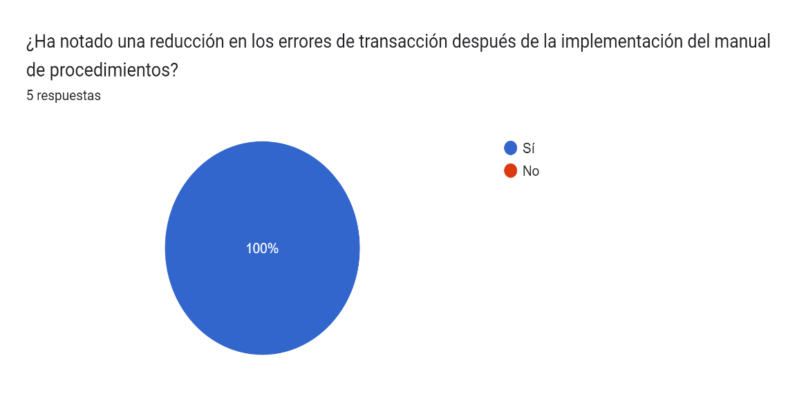

Nota: La gráfica muestra los porcentajes obtenidos de la pregunta 1, de la encuesta realizada en (Google Forms, 2024)

Análisis de los resultados
El 100% de los resultados son positivos, es decir todos los administradores encuestados percibieron una reducción en los errores de transacción tras la implementación del manual de procedimientos. Este dato sugiere que el manual ha cumplido su función principal en cuanto a estandarizar y optimizar los procesos, eliminando errores en el manejo de las cajas. Además, demuestra que la capacitación y las nuevas directrices fueron efectivas en la práctica, facilitando el trabajo del personal y mejorando la precisión en las operaciones.

- ¿El personal de caja ha mostrado una mayor eficiencia en el uso de los sistemas de cobro después de recibir el manual?

Opción | Porcentaje obtenido | Personas
Sí | 100% | 4
No | 0% | 0
Total | 100% | 4
Tabla 13
Pregunta 2 de la encuesta.
Nota: La tabla muestra las respuestas obtenidas de la pregunta 2.

Figura 14
Gráfico estadístico de respuestas de la pregunta 2.
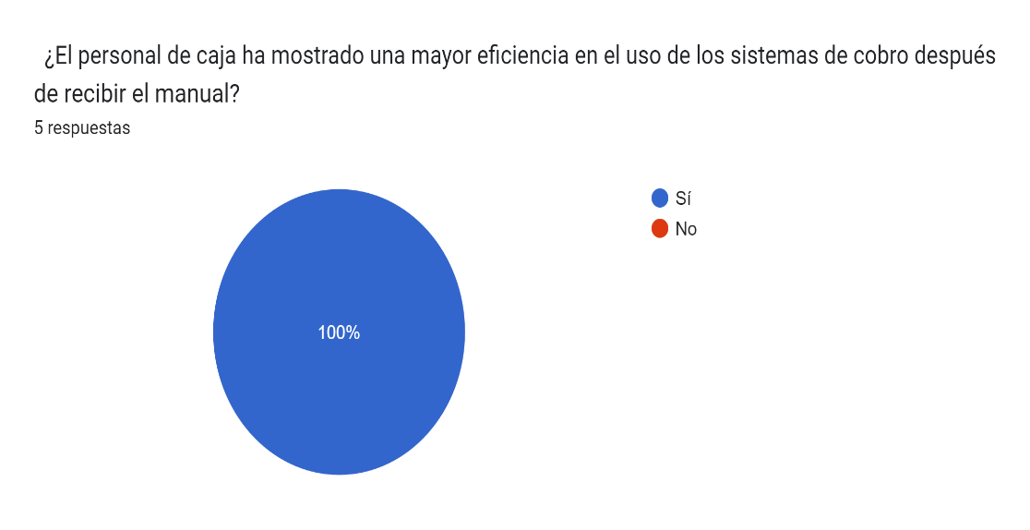
Nota: La gráfica muestra los porcentajes obtenidos de la pregunta 2, de la encuesta realizada en (Google Forms, 2024)
Análisis de los resultados
El resultado refleja una mejora total en la eficiencia del personal de caja al utilizar los sistemas de cobro, lo cual indica que el manual no solo fue comprendido sino también aplicado correctamente. El 100% de los encuestados, sugiere que la capacitación y los nuevos procedimientos han facilitado la adaptación del personal, optimizando su desempeño en las tareas operativas. Esto refuerza el éxito del manual en agilizar y mejorar el uso de la tecnología de cobro.
- ¿Ha habido una mejora en la satisfacción de los clientes con respecto al proceso de cobro?
Tabla 14
Pregunta 3 de la encuesta.
Opción | Porcentaje obtenido | Personas
Sí | 100% | 4
No | 0% | 0
Total | 100% | 4
Nota: La tabla muestra las respuestas obtenidas de la pregunta 3.

Figura 15
Gráfico estadístico de respuestas de la pregunta 3.
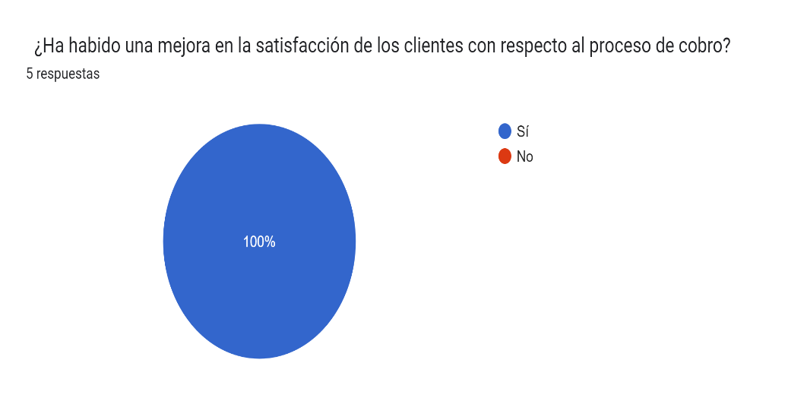

Nota: La gráfica muestra los porcentajes obtenidos de la pregunta 3, de la encuesta realizada en (Google Forms, 2024)

Análisis de los resultados
El análisis de esta pregunta revela que el 100% de los administradores encuestados percibió una mejora en la satisfacción de los clientes respecto al proceso de cobro. Esto indica que la implementación del manual no solo optimizó la eficiencia interna, sino que también tuvo un impacto positivo en la experiencia del cliente. La satisfacción total refleja que las mejoras en la precisión y agilidad del servicio contribuyeron significativamente a una mejor atención al cliente, fortaleciendo la percepción del proceso de cobro en el local.

- ¿Considera que el flujo de clientes ha mejorado, permitiendo una atención más ágil en las cajas?
Tabla 15
Opción | Porcentaje obtenido | Personas
Sí | 100% | 4
No | 0% | 0
Total | 100% | 4
Pregunta 4 de la encuesta.
Nota: La tabla muestra las respuestas obtenidas de la pregunta 4.

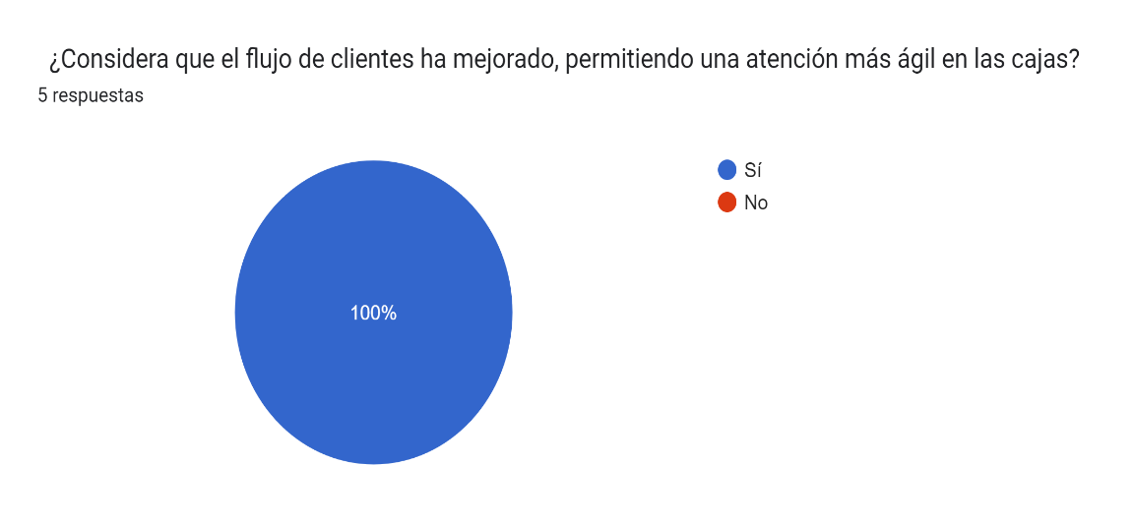
Figura 16
Gráfico estadístico de respuestas de la pregunta 4.
Nota: La gráfica muestra los porcentajes obtenidos de la pregunta 4, de la encuesta realizada en (Google Forms, 2024)

Análisis de los resultados
El 100% de los administradores encuestados considera que el flujo de clientes ha mejorado, permitiendo una atención más ágil en las cajas tras la implementación del manual. Este resultado evidencia que los cambios en los procedimientos no solo optimizaron las operaciones internas, sino que también mejoraron la capacidad para manejar un mayor volumen de clientes de manera más rápida y eficiente. La uniformidad en las respuestas sugiere que el manual contribuyó a agilizar el servicio, reduciendo los tiempos de espera y mejorando la experiencia del cliente en el punto de pago.

Desarrollo de Manual de procedimientos
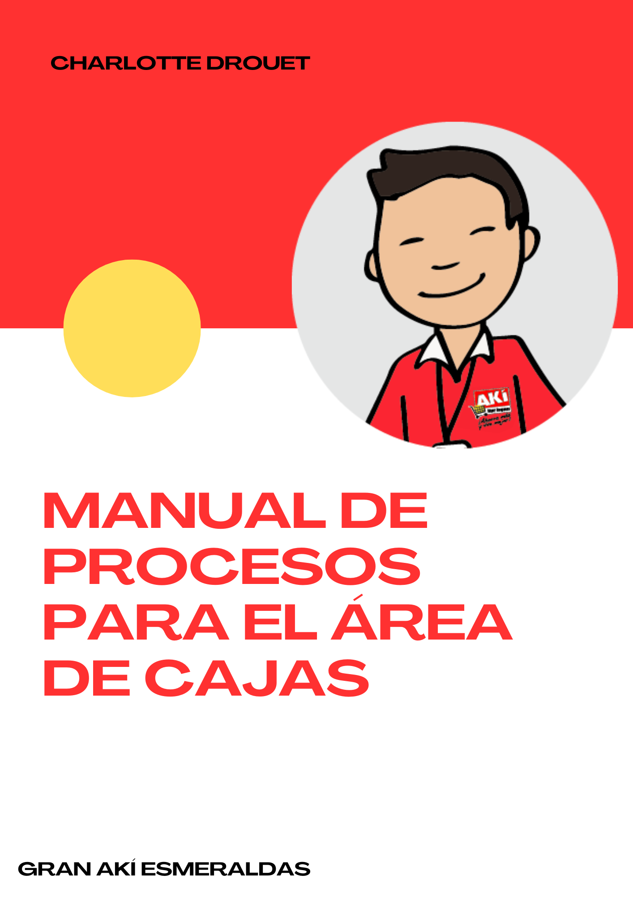
Cód: | GRAN AKÍ ESMERALDAS |  | Versión: 001
Fecha: 2024-09-01 | Área de caja |  | Página: 1 de
ÍNDICE
  - Objetivo
  - Alcance
  - Interrrelación de subfases
  - Interrelación de microfases
  - Descripción de cada subfase
  - Responsables o dueños de los subfases
  - Personal asignado a cada subfase.

Modificación respecto a la edición anterior
Elaborado por: | Revisado por: | Aprobado por:
Charlotte Drouet | Ing. Juan Chiriboga | Ing. Juan Chiriboga
Fecha:2024-09-01 | Fecha: 2024-09-01 | Fecha:2024-09-01
Cód: | GRAN AKÍ ESMERALDAS |  | Versión: 001
Fecha: 2024-09-01 | Área de caja |  | Página: 2 de 2
OBJETIVO. - Desarrollar procesos estandarizados para las operaciones de cobro en el área de cajas del local Gran Akí Esmeraldas, reducir errores en las transacciones de cobro, asegurando la correcta utilización de terminales de pago, especialmente en tarjetas de crédito y débito, y a su vez mejorar la experiencia del cliente en el proceso de pago

ALCANCE. – El manual va dirigido al personal de cajas, administradores de local y personal de atención al cliente.

INTERRELACIÓN DE SUBFASES

INTERRELACIÓN DE MICROFRASES

Charlotte Drouet
Cód: | GRAN AKÍ ESMERALDAS |  | Versión: 001
Fecha: 2024-09-01 | Área de caja |  | Página: 3 de 3
- DESCRIPCIÓN DE CADA SUBPPROCESO
- Proceso de atención al cliente en la caja. -Abarca las interacciones iniciales y finales entre el cajero y el cliente durante la transacción. Incluye la preparación de la caja al inicio del turno, la correcta atención al cliente con amabilidad, el escaneo de productos, y la verificación de precios en el sistema. El cajero debe garantizar una atención eficiente, ofreciendo un servicio ágil, y asegurarse de que el cliente comprenda el monto total y el proceso de pago. La correcta ejecución de este subproceso es clave para la satisfacción del cliente y la reducción de errores.
- Procedimientos de pago y manejo de transacciones. -Se centra en las diversas formas de pago aceptadas (efectivo, tarjetas de crédito o débito, entre otras) y el manejo adecuado de las transacciones. Implica la verificación de que los pagos sean procesados correctamente en el sistema, el manejo del cambio exacto en efectivo, y la validación de las transacciones electrónicas. En caso de errores, este subproceso también abarca la corrección de problemas como cobros incorrectos, cancelaciones o reintentos de transacciones fallidas.
- Cierre de caja y control de transacciones. -Incluye las actividades realizadas al finalizar el turno o jornada. El cajero debe realizar el cierre de la caja en el sistema, contabilizar el efectivo recaudado, verificar que los montos de las ventas por tarjeta coincidan con los
reportes del sistema, y generar informes de cierre. Además, se deben conciliar las transacciones para detectar posibles discrepancias y, si las hay, se debe notificar de inmediato al supervisor para su resolución.
- Estrategias generales de mejora de productividad. -Implica implementar medidas para optimizar la eficiencia operativa en el área de cajas, sobre todo en momentos de alta demanda. Entre las estrategias se incluyen la optimización de la distribución de las cajas activas durante horas pico, capacitar al personal para agilizar el empaquetado de productos mientras se realiza la transacción, y contar con personal de refuerzo para reducir el tiempo de espera cuando hay un alto volumen de clientes. Además, estas estrategias buscan reducir errores y mejorar la velocidad

- RESPONSABLES O DUEÑOS DE LAS SUBFASES
Los responsables de las subfases son los cajeros, encargados de la atención al cliente y las transacciones, mientras que los administradores supervisan, validan los procedimientos y optimizan la productividad, garantizando la correcta ejecución y resolución de problemas.

Charlotte Drouet

- PERSONAL ASIGNADO A CADA SUBFASE.

Subfase | Cargos/Puestos | Cantidad
Proceso de atención al cliente en la caja | Cajeros | 24
Procedimientos de pago y manejo de transacciones | Cajeros | 24
Cierre de caja y control de transacciones | Cajeros | 24
Estrategias generales de mejora de productividad | Administradores de local/Personal de atención al cliente | 5

Cód.: |  | Gran Akí |  |  | Versión: 001
Fecha: 2024-09-01 |  | Área de cajas |  |  | Página: 5 de5
INDICE:
- OBJETIVO
- ALCANCE
- IDENTIFICACIÓN DEL RESPONSABLE DEL PROCEDIMIENTO
- ENTRADAS DEL PROCEDIMIENTO
- DESCRIPCIÓN DE ACTIVIDADES
- FLUJOGRAMA DEL PROCEDIMIENTO

 | Modificación respecto a la edición anterior
Elaborado por: |  |  | Revisado por: | Aprobado por:
Nombre:Charlotte Drouet |  |  | Nombre: Ing. Juan Chiriboga | Nombre: Ing. Juan Chiriboga
Fecha: 2024-09-01 |  |  | Fecha: 2024-09-01 | Fecha: 2024-09-01
Cód: |  | GRAN AKÍ ESMERALDAS | Versión: 001
Fecha: 2024-09-01 |  | Área de caja | Página: 6 de 6
- OBJETIVO. - Desarrollar procesos estandarizados para las operaciones de cobro en el área de cajas del local Gran Akí Esmeraldas, reducir errores en las transacciones de cobro, asegurando la correcta utilización de terminales de pago, especialmente en tarjetas de crédito y débito, y a su vez mejorar la experiencia del cliente en el proceso de pago

- ALCANCE. – El manual va dirigido al personal de cajas, administradores de local y personal de atención al cliente.

- IDENTIFICACIÓN DEL RESPONSABLE DEL PROCEDDIMIENTO.

- Cajeros
- Administrador de local/Personal de atención al cliente

- ENTRADAS DEL PROCEDIMIENTO.
Mejora de productividad y optimización en la línea de caja.

5.DESCRIPCIÓN DE ACTIVIDADES
No. | RESPONSABLE | ACTIVIDAD | DESCRIPCIÓN
1.1 | Cajero | Preparación y apertura de la caja | - Verificar que la caja esté correctamente equipada con los materiales necesarios (rollos térmicos, bolígrafos, etc.).  - Ingresar el código de colaborador y la contraseña en el punto de venta, para la activación de la caja  - Contar y asegurarse que el fondo que recibe al inicio esté completo. En caso de no ser así, reportarlo con el jefe de cajas.
1.2 | Cajero | Recepción del cliente y escaneo de productos | - Saludar al cliente de forma cordial.  - Solicitar que coloque los productos en la banda transportadora (si aplica).  - Escanear cada producto verificando que el precio en pantalla sea correcto.
1.3 | Cajero | Proceso de cobro efectivo y tarjetas | - Preguntar al cliente su método de pago preferido.  - Para pago en efectivo:  Contar el efectivo recibido y validar que el monto esté correcto.  Ingresar la cantidad en el sistema y devolver el cambio contando en la mano del cliente.  - Para pago con tarjeta:  Insertar la tarjeta en el atafast o permitir al cliente escanearla.  Confirmar que la transacción sea exitosa en el sistema.  - Entregar el recibo al cliente y guardar el voucher.
2.1 | Cajero | Tipos de pagos | - Efectivo: Solo se aceptarán billetes que no estén manchados, que no tengan ningún tipo de cinta o remiendo y que mantengan su serie.  - Tarjetas de débito/crédito: Asegurarse de que la terminal de pago esté activa y conectada.  - Tarjetas empresariales: Revisar la fecha de vencimiento y que el titular de la tarjeta se encuentre presente
2.2 | Cajero | Validación de transacciones | - Verificar en pantalla el éxito de cada transacción antes de cerrar la cuenta  - Si el pago con tarjeta no se procesa correctamente, seguir el protocolo de reintento o cancelación y hacer llamado al jefe de cajas.  - Para pagos en efectivo, revisar que no existan billetes falsos mediante uso de herramientas de validación.
2.3 | Cajero | Procedimientos para resolver errores comunes | - En caso de un error de precio: Verificar en el sistema o consultar con un supervisor antes de hacer un ajuste.  - Si el cliente paga con un método no aceptado o insuficiente: Informar al cliente y ofrecer alternativas de pago.  - En caso de un pago no procesado: Verificar la conexión con la terminal bancaria y solicitar un reintento o preferible el uso de otra tarjeta o método de pago.
3.1 | Cajero | Procedimiento de cierre de caja | - Al final del turno, realizar el cierre de caja en el sistema de las tablets.  - Contar el efectivo en la gloria y registrar las ventas por tarjetas de bancos, empresariales y otros métodos.  - Generar un reporte de cierre y enviar al sistema
3.2 | Cajero | Verificación y conciliación de transacciones | - Verificar que las cantidades ingresadas en el sistema concuerden con el dinero y recibos físicos.  - Informar de cualquier discrepancia inmediatamente al supervisor y llenar el reporte de incidencias.
3.3 | Cajero | Reportes de cierre y documentación | - Imprimir y archivar el recibo de depósito o retiro que realizan del dinero  - Entregar los valores recaudados al supervisor o al área designada.  - Realizar el respaldo de los reportes en el sistema para consultas futuras.
4.1 | Administrador de local/ personal de atención al cliente | Activación de todos los puntos de venta | - Asegurar que durante horas pico, todas las cajas estén operativas, asignando personal de refuerzo si es necesario.
4.2 | Administrador de local/ personal de atención al cliente | Actitud y optimización de servicio | - Mientras se procesa el pago, el cajero puede ir empacando los productos en bolsas para no perder tiempo.
4.3 | Administrador de local/ personal de atención al cliente | De tener 3 coches o más por caja | - En caso de tener más de tres coches por caja, se puede realizar el llamado de los percheros y del personal que se encuentra fuera de caja para que ayuden a evacuar los clientes y de esta forma, se mejorará la productividad y descenderá el flujo de clientes.

6. FLUJOGRAMA DEL PROCEDIMIENTOS.
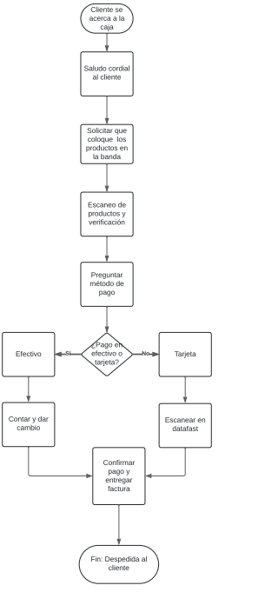
PROCEDIMIENTOS 1.1,1.2,1.3.

PROCEDIMIENTOS 2.1,2.2,2.3

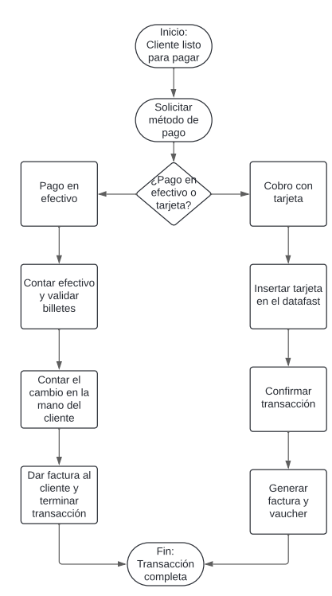

PROCEDIMIENTOS 3.1,3.2,3.3

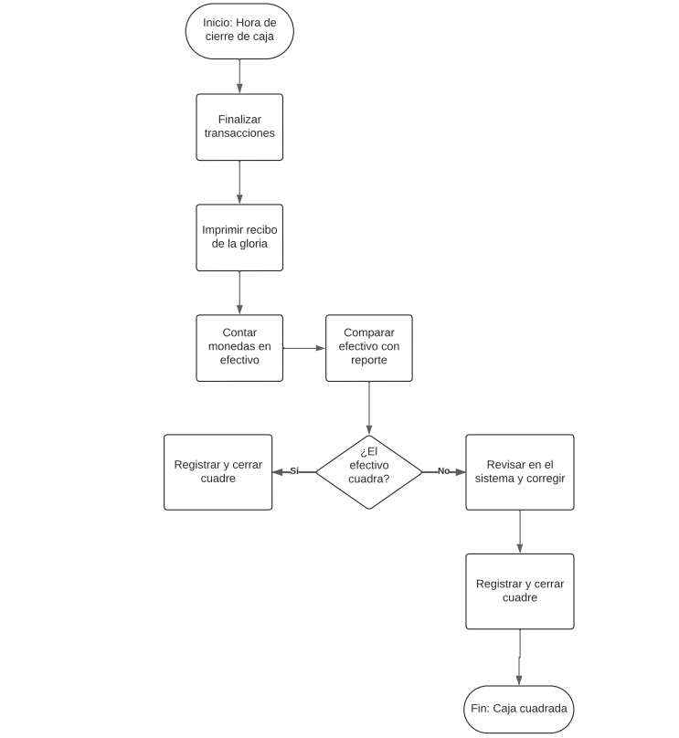

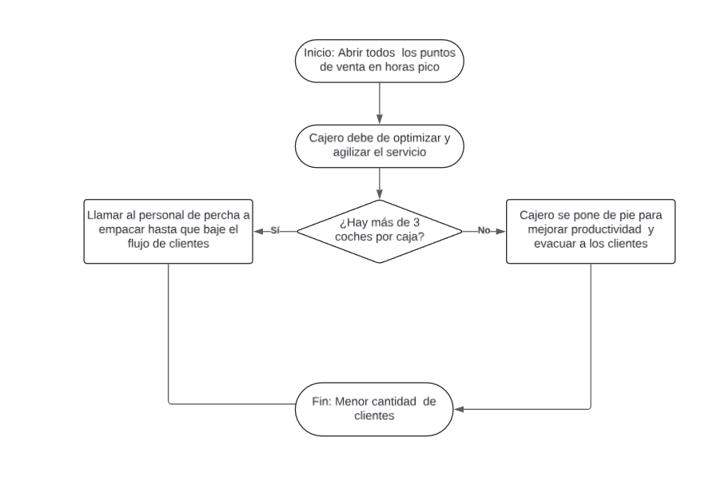
PROCEDIMIENTOS 4.1.4.2.43

Charlotte Drouet

CAPITULO V

Conclusiones.
- La estandarización de los procesos en el área de cajas es un factor crucial para mejorar la eficiencia operativa y minimizar los errores en las transacciones, lo cual impacta directamente en la satisfacción del cliente. La implementación de un manual de procesos es esencial para abordar estas deficiencias.
- La gestión eficiente de los procesos empresariales, apoyada en metodologías como la gestión de calidad y la automatización, refuerza la importancia de diseñar procedimientos claros y optimizados, asegurando que las operaciones de caja se ajusten a las mejores prácticas de la industria de alimentos.
- La falta de estandarización en los procedimientos no solo afecta la eficiencia operativa, sino que también influye negativamente en la percepción de la cultura organizacional. La implementación de un manual de procesos, además de mejorar la eficiencia, promoverá una mayor cohesión en el equipo de trabajo, fortaleciendo la confianza entre los colaboradores y mejorando el ambiente laboral, lo que a su vez se reflejará en una mejor atención al cliente.
- La implementación del manual de procesos en el área de cajas no solo mejora la eficiencia operativa, sino que también tiene un impacto positivo en la satisfacción del cliente, fortaleciendo la competitividad del local en el mercado local al proporcionar un servicio de mayor calidad.

Recomendaciones.
- Se recomienda realizar entrenamientos regulares para el personal de cajas, con el fin de asegurar que se mantengan actualizados en las mejores prácticas de atención al cliente y operaciones de cobro, promoviendo la eficiencia y la calidad en el servicio.
- Es aconsejable establecer un sistema de retroalimentación continua entre los colaboradores, administradores y clientes, para identificar posibles áreas de mejora y asegurar que las necesidades de los clientes sigan siendo satisfechas.
- Para asegurar que los procesos estandarizados se cumplan adecuadamente y se mantenga la eficiencia operativa, se recomienda llevar a cabo auditorías periódicas, que permitan detectar y corregir cualquier desviación en los procedimientos establecidos.

Referencias Bibliográficas
Anovo. (2024, May 17). Automatización de procesos empresariales: ventajas competitivas en la era digital. https://www.anovo.es/automatizacion-de-procesos-empresariales-ventajas-competitivas-en-la-era-digital/
Buscojobs. (16 de 10 de 2023). Buscojobs Blog. Retrieved 10 de 9 de 2024, from https://www.buscojobs.com.uy/blog/diagrama-de-flujo-que-es-y-como-se-hace/
Canive, T. (8 de 10 de 2022). Sinnaps. Sinnaps: https://www.sinnaps.com/blog-gestion-proyectos/metodologia-cualitativa
CERTUS. (2021, February 23). ¿Qué es el proceso administrativo y cuáles son sus fases? https://www.certus.edu.pe/blog/que-es-proceso-administrativo/#:~:text=Compartir%20este%20post-,%C2%BFQu%C3%A9%20es%20un%20proceso%20administrativo%3F,objetivos%20de%20forma%20m%C3%A1s%20eficiente.
Díaz, M. (7 de 02 de 2023). Codimg. Retrieved 18 de 8 de 2024, from Codimg: https://www.codimg.com/education/blog/es/para-que-sirve-la-observacion
Docusign. (2022, September 13). ¿Qué es un proceso? Conozca los tipos y ejemplos. https://www.docusign.com/es-mx/blog/que-es-proceso
Editorial, E. (2021, August 5). Organización. https://concepto.de/organizacion/
Ekon. (2021, March 24). ¿Qué es la mejora de procesos y cómo ayuda a las empresas? https://www.ekon.es/blog/mejora-de-procesos-empresas/
Eurinnova. (2022, March 8). Funciones de un cajero de supermercado. https://www.euroinnova.com/blog/funciones-de-un-cajero-de-supermercado
Flame. (2015, May 11). Gestión de colas en retail para reducir el tiempo de espera. https://flameanalytics.com/es/gestion-de-colas-en-retail-para-reducir-el-tiempo-de-espera/
Gamco. (n.d.). La IA y la automatización de procesos para aumentar la eficiencia y reducir costes. Retrieved August 4, 2024, from https://gamco.es/ia-automatizacion-de-procesos-eficiencia-reducir-costes/
García, M. (2022, May 10). La importancia de la gestión de procesos para tu empresa. Action Project. https://www.actionproject.es/blog/importancia-gestion-de-procesos-empresa
Gomez, G. (2020, December 1). Manual de procedimientos: qué es, objetivos, estructura y justificación frente al control interno. Gestiopolis. https://www.gestiopolis.com/manuales-procedimientos-uso-control-interno/#google_vignette
Guzman, J. (9 de 2 de 2019). Unidades de apoyo para el aprendizaje. Retrieved 17 de 8 de 2024, from Unidades de apoyo para el aprendizaje: https://uapa.cuaieed.unam.mx/sites/default/files/minisite/static/0fecd888-6a3f-4b31-b704-a2d94e3eed72/U000308176506/index.html#:~:text=Investigaci%C3%B3n%20de%20campo%3A%20definici%C3%B3n&text=Su%20prop%C3%B3sito%20es%20recoger%20datos,%2C%20pr%C3%A1ctica

Ibañez, L. (2008). Manual de procesos y procedimientos (1era Edición, Vol. 1). https://www.eumed.net/libros-gratis/2010b/689/689.pdf
Kyocera. (2022, September 3). Optimización de procesos: Técnicas y herramientas. https://www.kyoceradocumentsolutions.es/es/smarter-workspaces/business-challenges/procesos/optimizacion-de-procesos-tecnicas-y-herramientas.html
Lean Sherpa. (2015, June 15). La metodología Seis Sigma para la mejora de procesos. https://leansherpa.es/la-metodologia-seis-sigma-para-la-mejora-de-procesos/
Lucidchart. (2019). Qué es un diagrama de flujo. https://www.lucidchart.com/pages/es/que-es-un-diagrama-de-flujo
Medina, J. (2024, June 3). Impulsa Tu Operatividad: Cómo la Automatización de Procesos Eleva la Eficiencia y Ahorra Costos. https://joanmedina.es/blog/impulsa-tu-operatividad-como-la-automatizacion-de-procesos-eleva-la-eficiencia-y-ahorra-costos/
Mercados, C. E. (25 de 3 de 2019). iMEC. Retrieved 19 de 8 de 2024, from https://www.cimec.es/muestreo-probabilistico-y-no-probabilistico
Montero, A. (2020). UNIVERSIDAD PRIVADA DE TACNA. https://repositorio.upt.edu.pe/bitstream/handle/20.500.12969/1838/Montero-Rivera-Alicia.pdf?sequence=1&isAllowed=y
Narvaez, M. (2023, October 8). Estructura organizacional: Definición, beneficios y tipos. https://www.questionpro.com/blog/es/estructura-organizacional/
Ospina, A. (2022, August 16). Fidelización del cliente: concepto, importancia, consejos y métricas. https://innovasoftlatam.com/fidelizacion-del-cliente-concepto-importancia-consejos-y-metricas/
Perez, E. (2020, April 12). Agilizar las colas es uno de los desafíos inesperados de esta crisis: así puede la tecnología ayudar a reducir el tiempo de espera. https://www.xataka.com/otros/agilizar-colas-uno-desafios-inesperados-esta-crisis-asi-puede-tecnologia-ayudar-a-reducir-tiempo-espera
Pro, Q. (9 de 5 de 2021). Question pro. Retrieved 18 de 8 de 2024, from QUESTIONPRO: https://www.questionpro.com/es/una-encuesta.html
Raffino. (17 de 6 de 2024). Concepto, Equipo editorial, Etecé. Retrieved 17 de 8 de 2024, from Concepto, Equipo editorial, Etecé: https://concepto.de/metodo-cuantitativo/
Riquelme, M. (2017, November 29). Manual de procedimientos (definición y ventajas). Web y Empresas . https://www.webyempresas.com/manual-de-procedimientos/
Sandoval, H., & Oscar Ricardo, C. (2021). FACULTAD DE INGENIERÍA Y ARQUITECTURA ESCUELA PROFESIONAL DE INGENIERÍA INDUSTRIAL. https://repositorio.ucv.edu.pe/bitstream/handle/20.500.12692/82507/Huamanchumo_SCOR-Pizarro_BF-SD.pdf?sequence=8&isAllowed=y
Santiago, J. (2023). Ciencia y Desarrollo. Universidad Alas Peruanas PROCESOS ADMINISTRATIVOS Y LOS OBJETIVOS ORGANIZACIONALES DE LA COMPAÑÍA DE TAXI EJECUTIVO ZARACAY EXPRESS S.A. ADMINISTRATIVE PROCESSES AND ORGANIZATIONAL OBJECTIVES OF THE EXECUTIVE TAXI COMPANY ZARACAY EXPRESS S.A. file:///C:/Users/karol/Downloads/Dialnet-ProcesosAdministrativosYLosObjetivosOrganizacional-9238593.pdf
Shehroz, A. (2023, June 27). Cómo reducir el tiempo de espera en las colas [Evitar largas filas de espera]. https://www.wavetec.com/es/blog/como-reducir-el-tiempo-de-espera-en-las-colas/
Shop, R. (2024, January 15). Estrategias para gestionar de forma eficiente las colas en caja en los supermercados. https://shopandroll.com/blog-retail/estrategias-para-gestionar-de-forma-eficiente-las-colas-en-caja-en-los-supermercados/
Sierra, L. (2023, May 8). Gestión por procesos: qué es y qué ventajas tiene para tu negocio. https://tickelia.com/blog/gestion-empresarial/gestion-procesos/
SUPERED. (2020, May 20). Gestión de procesos: ejemplos y concepto. https://supered.es/gestion-de-procesos-ejemplos-y-concepto/?user_comments=1
SUPERED. (2021, May 18). Metodologías de calidad: Descubre cuáles son las mejores. https://supered.es/metodologias-de-calidad-descubre-cuales-son-las-mejores/?user_comments=1
SYDLE. (2023, March 10). Gestión de Procesos: ¿cuáles son los pasos que conforman el BPM? https://www.sydle.com/es/blog/gestion-de-procesos-pasos-6037b68028cdd30c1cce65bd
UNIR. (2023, February 23). En qué consiste la gestión por procesos y cuál es su importancia. https://www.unir.net/empresa/revista/gestion-por-procesos/
Velázquez, A. (18 de 5 de 2019). Questionpro. Retrieved 17 de 8 de 2024, from Questionpro: https://www.questionpro.com/blog/es/investigacion-exploratoria/
Vergara, E. V. (2017). LOS MANUALES. 1–6. http://scielo.sld.cu/pdf/rus/v9n3/rus38317.pdf

ANEXOS
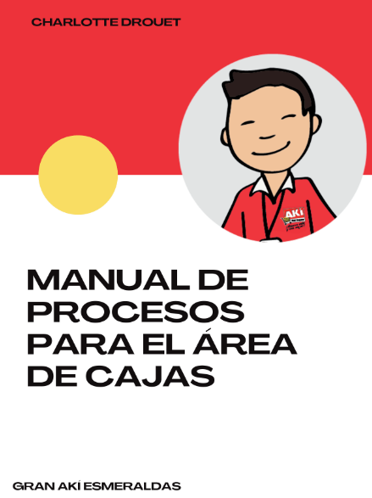

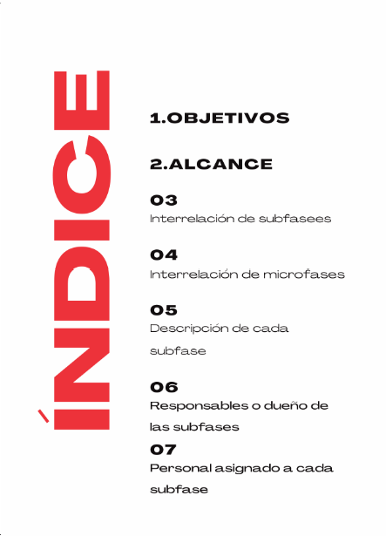

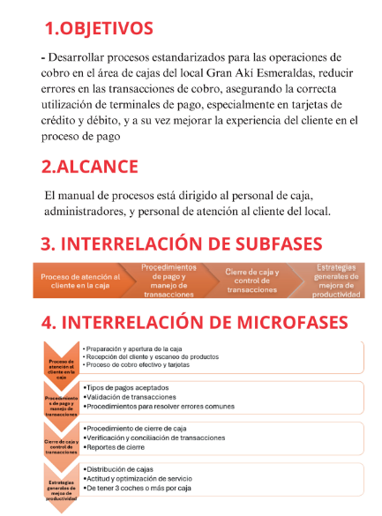

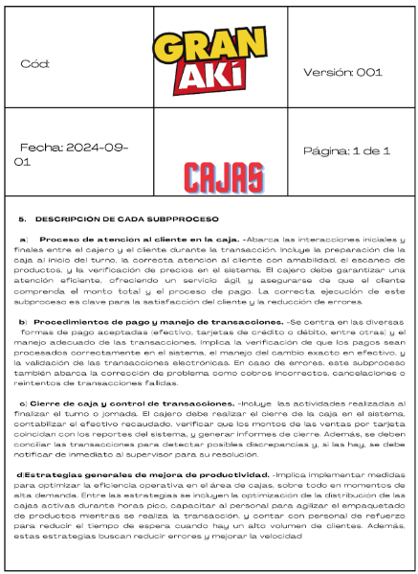

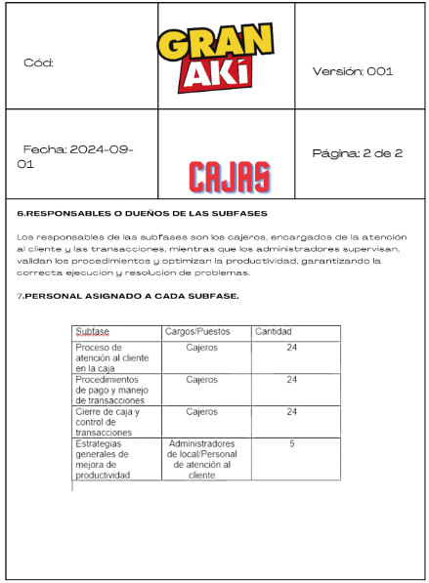

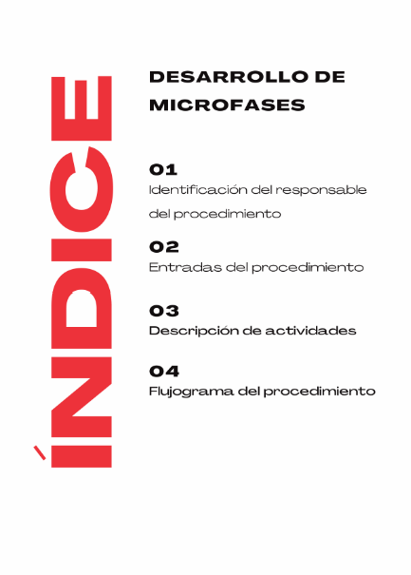

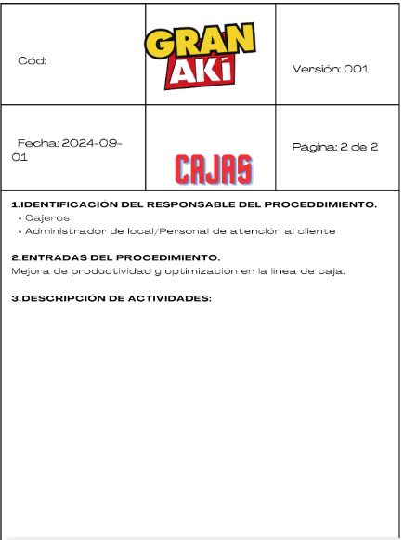

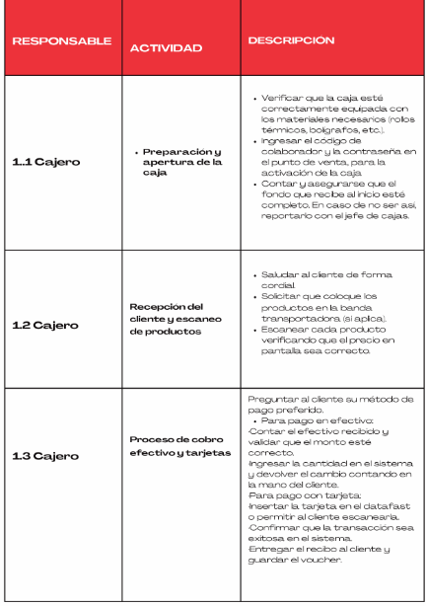

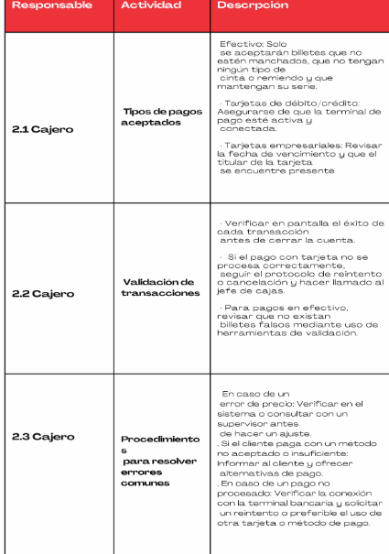

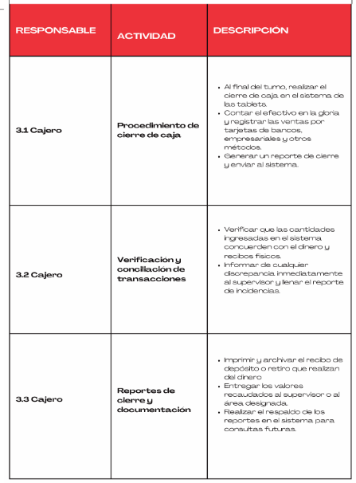

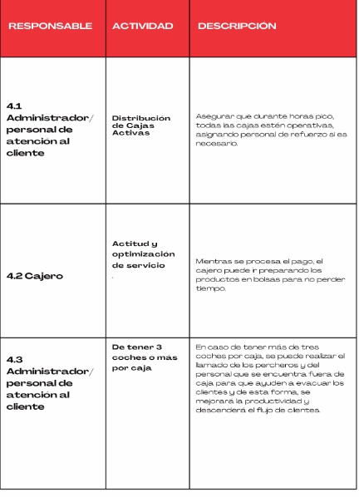

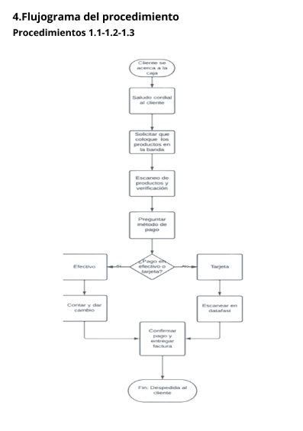

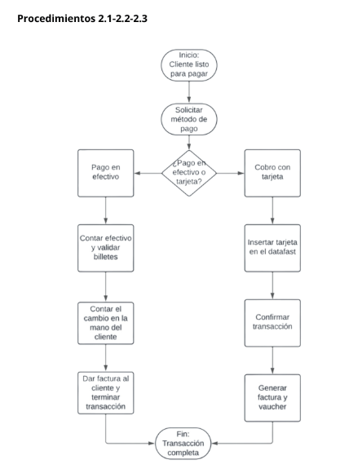

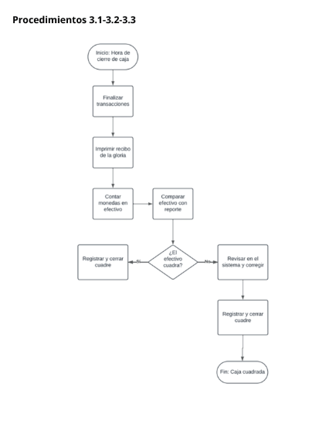

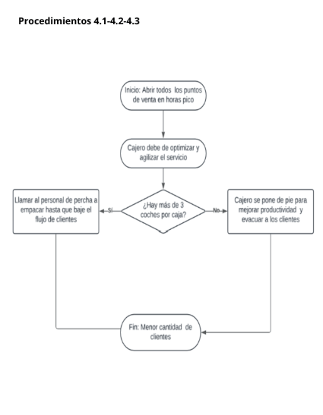


Enlace del manual de procesos.
https://drive.google.com/file/d/1bnSMXIzb2ITeEPHbZef8cnyAjVIeE16Q/view?usp=drive_link

